統測護理類 數學C
110–115 學年度逐題解析 共 150 題
題目截圖取自技專校院入學測驗中心公告的試題本，答案為公告答案。解析由 Claude 撰寫，已逐題比對公告答案並經全面複查，但推理與說明仍可能有誤，使用前請任課老師覆核；標示「建議優先覆核」的題目請優先確認。
目錄
章節重點筆記
115 學年度（25 題）
114 學年度（25 題）
113 學年度（25 題）
112 學年度（25 題）
111 學年度（25 題）
110 學年度（25 題）

章節重點筆記
由 Claude 依 110–115 年歷屆題目與解析整理，請搭配課本與任課老師的講義使用。
M01 數與式、絕對值與複數
必讀重點
- 絕對值不等式：|x − a| ≤ b ⇔ a − b ≤ x ≤ a + b；給區間 [p, q] 時 a＝中點 (p+q)/2、b＝半寬 (q−p)/2。|Ax + B| ≥ C 的解 x ≤ s 或 x ≥ t 時，中點 (s+t)/2 使 Ax + B = 0。
- 根式：∛(x³) = x 對任意實數成立；√(x²) = |x|；分母有理化 1/(√2−1) = √2+1；a + b√2 = c + d√2（a,b,c,d 有理數）時比較係數。
- 複數：i² = −1；共軛複數實部相等、虛部相反；極式 r(cosθ + i sinθ)，棣美弗定理：相乘模相乘、輻角相加，n 次方則輻角乘 n。
常見陷阱
- √(4 + x²) 不能拆成 2 + x；√(x²) 在 x < 0 時是 −x。
- 極式相除時輻角相減，倒數的輻角是負的。
M02 多項式、函數與方程式
必讀重點
- 根與係數：ax² + bx + c = 0 兩根和 −b/a、積 c/a；新方程式＝x² − (新兩根和)x + 新兩根積。判別式 b² − 4ac：>0 相異實根、=0 重根、<0 共軛虛根。
- 實係數方程式虛根成對共軛；餘式定理 f(a) 為除以 (x − a) 的餘式；除以 (x − a)² 的餘式 px + q，可用 f(a) 與 f′(a) 兩個條件。
- 部分分式：分子恆等式中代入使分母為零的值求係數；二次不可約因式配 Bx + C，再比較係數。
- 二次函數圖形判讀：開口向下 a < 0；頂點 x = −b/(2a) 在左側則 a、b 同號；y 截距 c；與 x 軸兩交點則判別式 > 0。
- 最值：配方法；算幾不等式 t + k/t ≥ 2√k（t > 0，等號 t = √k）；換元 t = x² 後注意 t 的範圍。一元二次不等式先因式分解再判斷區間，聯立取交集。
常見陷阱
- 用算幾不等式要檢查等號成立的 t 在允許範圍內。
- 不等式乘以負數要變號；兩個不等式聯立是取交集。
M03 直線與二元一次不等式
必讀重點
- 斜率與斜角：m = tanθ；兩直線垂直 m₁m₂ = −1，斜角相差 90°；平行斜率相同。由截距寫直線、或由兩點求斜率與截距。
- 點到直線距離 |ax₀ + by₀ + c|/√(a² + b²)；線段 AB 被直線分成 AP : BP＝A、B 到直線距離比。角平分線上點到兩邊等距，兩條角平分線互相垂直。
- 半平面：代一個已知點（常用原點）判斷不等號方向；x 係數為正時 ax + by + c > 0 為右側。二元一次不等式組的可行解區域，線性目標函數的極值發生在頂點。
常見陷阱
- 判斷區域時要用區域「內部」的點代入，例如重心。
- 斜角是鈍角時斜率為負，看圖判斷方向。
M04 圓與圓錐曲線
必讀重點
- 圓：(x − h)² + (y − k)² = r²；一般式配方求圓心半徑；與 y 軸相切 r = |h|；直線與圓相切 r＝圓心到直線距離；直角三角形外接圓圓心＝斜邊中點；四點共圓用兩弦中垂線交點求圓心。
- 拋物線 y² = 4cx、x² = 4cy：焦點距頂點 c、準線距頂點 c、正焦弦長 4|c|。y = ax² 即 x² = (1/a)y，正焦弦長 1/|a|。
- 橢圓：PF₁ + PF₂ = 2a，b² = a² − c²；光學性質：由一焦點發出經反射必過另一焦點，路徑長 2a。橢圓上 px + qy 的最大值用參數式 x = a cosθ、y = b sinθ，再用 √(A² + B²)。
- 雙曲線：|PF₁ − PF₂| = 2a，c² = a² + b²。配方後依係數正負辨識圓、橢圓、雙曲線。極坐標轉換 x = r cosθ、y = r sinθ、r² = x² + y²。
常見陷阱
- 兩平行線若 a 的某個值會使兩線重合，要排除。
- 橢圓 c² = a² − b²、雙曲線 c² = a² + b²，別混。
M05 三角函數與三角形
必讀重點
- 基本關係：sin² + cos² = 1、sec² − tan² = 1（所以 (tanθ + secθ)(tanθ − secθ) = −1）。同界角先減 360° 的倍數；參考角判斷正負：一全二正弦三切四餘弦。
- 公式：和角 sin(α ± β)、二倍角 sin2θ = 2sinθcosθ；疊合 a sinθ + b cosθ 的最大值 √(a² + b²)，例如 sinθ + cosθ = √2 sin(θ + 45°)。
- 圖形：y = A sin(ωx + φ) + k 的週期 2π/|ω|、振幅 |A|；取絕對值後週期減半；平移：sin[ω(x − h)] 右移 h。由圖找週期、起點、最高點反推函數。
- 三角形：正弦定理 a/sinA = 2R（外接圓直徑）、sinA : sinB : sinC = a : b : c；餘弦定理 c² = a² + b² − 2ab cosC；面積 ½ab sinC；鈍角時 cos 取負。
- 應用：仰角測高（tan30° = 1/√3、tan45° = 1）、平行四邊形面積 ab sinθ、滾動輪子上點的高度 y = 1 − cos x。
常見陷阱
- cos 2x 的週期是 π 不是 π/2；|sin 2x| 才是 π/2。
- tan θ = 1 的解是 π/4 + nπ，不是只有 + 2nπ。
- 由面積反求角度時注意題目給的是鈍角還是銳角。
M06 平面與空間向量
必讀重點
- 內積：a·b = |a||b|cosθ = x₁x₂ + y₁y₂（+ z₁z₂）；垂直 ⇔ 內積為 0；|a − b|² = |a|² + |b|² − 2a·b。a 在 b 上的正射影 = (a·b / |b|²) b。
- 分點公式：P 在 AB 上且 AP : PB = m : n，P = A + m/(m+n)(B − A)。同頂點的三角形面積比＝底邊比。中點連線平行第三邊。
- 空間：兩點距離 √(Δx² + Δy² + Δz²)；外積 AB × AC 求平面法向量；兩平面垂直 ⇔ 法向量內積 0；對平面求最短路徑時取對稱點。
- 正四面體邊長 s：高 = √(2/3)·s，頂點在底面重心正上方。點到直線距離（平面）|ax₀ + by₀ + c|/√(a² + b²)。
常見陷阱
- |AB| + |AC| ≠ |BC|；直角時是平方和，不是長度和。
- 平面上兩向量都與同一非零向量垂直，則兩者平行，內積 = ±|a||b|。
M07 指數與對數
必讀重點
- 對數定義：log_a b = x ⇔ aˣ = b。運算：log(xy) = log x + log y、log xⁿ = n log x、換底 log_a b = log b / log a。log 2 ≈ 0.3010、log 3 ≈ 0.4771。
- 首數判斷大小：log N = 4.8 → 10⁴ < N < 10⁵。pH = −log[H⁺]，pH 差 3 ⇒ 濃度差 10³ 倍。芮氏規模、半衰期 (1/2)^(t/T)、複利 P(1 + r)ⁿ、倍增 N = N₀·2^(t/k)（每 k 天加倍）。
- 指數函數 y = aˣ（a > 1）恆正、遞增、過 (0, 1)；對數函數 y = log_a x 過 (1, 0)，a > 1 時凹向下，面積估計可用三角形與矩形夾擠。
常見陷阱
- r⁶ = 0.5 求 r 時要算 10^(log0.5/6)，不要直接除。
- 半衰期題要逐一比較 (1/2)ⁿ 與目標比例的大小。
M08 數列與級數
必讀重點
- 等差：aₙ = a₁ + (n − 1)d；Sₙ = n(a₁ + aₙ)/2；奇數項的和＝項數 × 中間項（如 5 項和 = 5a₃）。
- 等比：aₙ = a₁rⁿ⁻¹；Sₙ = a₁(rⁿ − 1)/(r − 1)；與對數結合求最小 n（如 1.03ᵐ ≥ 8/3 ⇒ m ≥ log(8/3)/log1.03）。
- Σ 改變指標：令 k = m − 1 平移後比較上下限；圖形規律題先列 n = 1、2、3 找通式（如三角形金字塔火柴數 3n(n+1)/2）。
常見陷阱
- 「調 n 次」與「第 n 年」差 1，應用題要對齊起點。
- Σ 換指標時上下限也要一起換。
M09 排列組合與機率
必讀重點
- 乘法原理與加法原理；排列 P(n, k)、組合 C(n, k)；分組到「不同場地」不除以組數階乘，到「相同組」才要除。
- 相鄰：綁成一組再乘組內排列；不相鄰：插空法或用全部扣除相鄰；奇偶交錯只有「奇偶奇偶」「偶奇偶奇」兩種型態。
- 指定位置先排（如 3 位強將排第 1、3、5 場 3!），其餘位置再排；放書到書櫃同層有左右順序：第 k 本有 (層數 + k − 1) 種位置。
- 古典機率＝符合個數／樣本空間個數，先確認樣本空間範圍（如只算固體與液體）。
常見陷阱
- 「最多 2 首慢歌連續」＝全部 − 3 首全連，要用補集。
- 排除條件（同為紅肉、同為白肉）要扣乾淨再乘其他獨立選擇。
M10 統計
必讀重點
- 集中趨勢：平均數受極端值影響大；中位數、眾數較不受影響。離散程度：全距＝最大 − 最小，對異常值最敏感；標準差也受極端值影響。
- 移除異常值時逐一比較：全距可能大幅改變，中位數依筆數奇偶重新取，眾數多半不變。
常見陷阱
- 筆數由奇數變偶數時，中位數改取中間兩筆的平均。
M11 矩陣與聯立方程式
必讀重點
- 二元一次方程組：係數比 a₁/a₂ = b₁/b₂ ≠ c₁/c₂ 無解、三者相等無限多解、a₁/a₂ ≠ b₁/b₂ 恰一解。
- 行列式：兩行（列）成比例則值為 0；某行加上另一行的倍數值不變；2×2 反矩陣 [a b; c d]⁻¹ = (1/(ad − bc))[d −b; −c a]。
- 矩陣乘法 AB 有意義需 A 的行數＝B 的列數；相加需同階；乘積 (m×n)(n×p) = m×p；C² = C·C 逐項算。
- 增廣矩陣列運算：互換、某列乘非零常數、某列加上另一列倍數；化成 [1 0 | p; 0 1 | q] 即解 x = p、y = q。
常見陷阱
- 無限多解要三個比值都相等，算出 k 後要代回檢查。
- 矩陣乘法不可交換；AB 的元素是「列乘行」。
M12 微積分
必讀重點
- 極限：分子分母同除最高次；√ 差用有理化；0/0 型先因式分解；lim (f(a+h) − f(a))/h = f′(a)，看到這個形式直接求導數。
- 連續：左極限＝右極限＝函數值；極限存在但函數值無定義或不等，則不連續。分段函數在接點分別處理，分母為 0 時分子也須為 0 才可能有極限。
- 微分：(xⁿ)′ = nxⁿ⁻¹；切線斜率＝f′(a)，切線 y − f(a) = f′(a)(x − a)；兩切線垂直斜率積 −1；f′ 由正變負為極大、由負變正為極小；f′ > 0 遞增。
- 積分：∫xⁿdx = xⁿ⁺¹/(n+1) + C；(ax + b)ⁿ 的積分要除以 a；換元 u = x² − 1 時 x dx = du/2；∫ₐᵇ = −∫ᵦₐ、區間可分段相加。速度積分得距離；面積＝曲線下面積扣三角形等。
- 最佳化：列出體積或面積函數 → 微分 = 0 → 檢查定義域（如 2 − 4a > 0）取合理解。
常見陷阱
- 反導函數要包含所有項（常數項 −5 積分成 −5x），再加任意常數 C。
- 相切題用判別式 = 0 後，要檢查切點是否在指定象限。

115 學年度
第 1 題
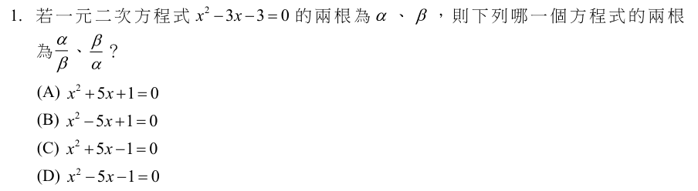
答案 A 由根與係數：α+β = 3，αβ = −3。新兩根和 = α/β + β/α = (α²+β²)/(αβ) = [(α+β)² − 2αβ]/(αβ) = (9+6)/(−3) = −5；新兩根積 = 1。所求方程式為 x² + 5x + 1 = 0。
第 2 題
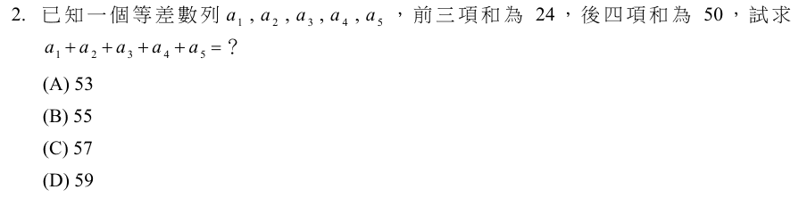
答案 B 前三項和 3a₂ = 24，得 a₂ = 8。後四項和 a₂+a₃+a₄+a₅ = 4a₂ + 6d = 32 + 6d = 50，得 d = 3，a₃ = 11。五項和 = 5a₃ = 55。
第 3 題
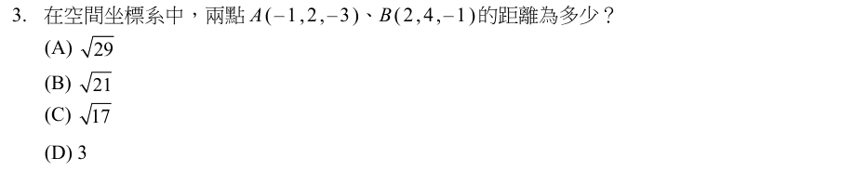
答案 C AB = √[(2−(−1))² + (4−2)² + (−1−(−3))²] = √(9+4+4) = √17。
第 4 題
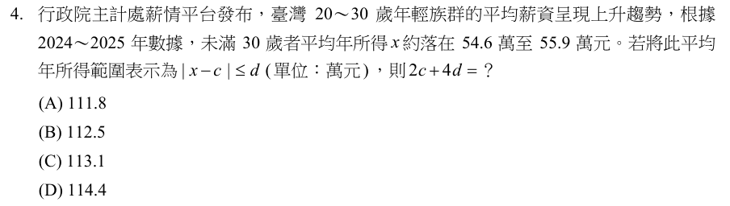
答案 C |x − c| ≤ d 表示 c − d ≤ x ≤ c + d。c 是區間中點 (54.6+55.9)/2 = 55.25，d 是半寬 (55.9−54.6)/2 = 0.65。2c + 4d = 110.5 + 2.6 = 113.1。
第 5 題
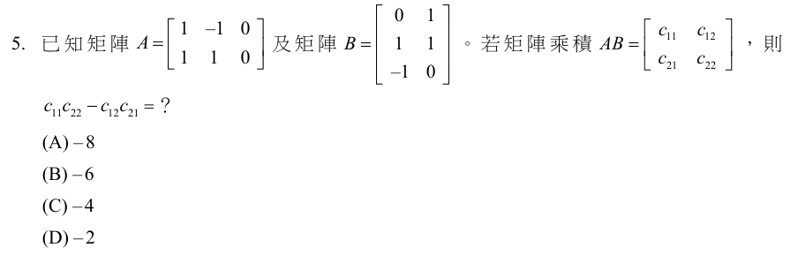
答案 D AB 第一列：(1·0 + (−1)·1 + 0·(−1), 1·1 + (−1)·1 + 0·0) = (−1, 0)；第二列：(0+1+0, 1+1+0) = (1, 2)。所求即 AB 的行列式 = (−1)(2) − (0)(1) = −2。
第 6 題
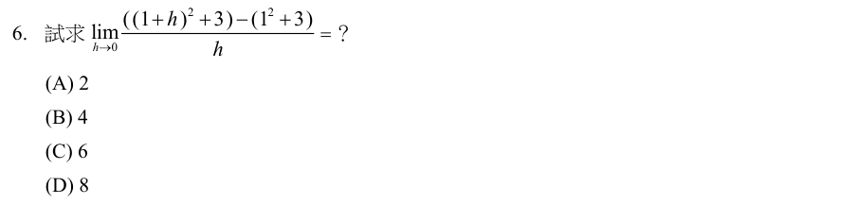
答案 A 此極限即 f(x) = x² + 3 在 x = 1 的導數。f′(x) = 2x，f′(1) = 2。也可直接展開：[(1+h)²+3 − 4]/h = (2h + h²)/h = 2 + h → 2。
第 7 題
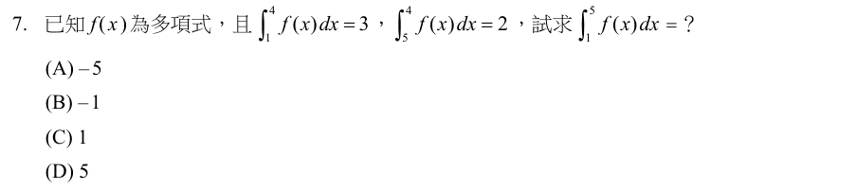
答案 C ∫₅⁴ f(x)dx = 2，所以 ∫₄⁵ f(x)dx = −2。∫₁⁵ f(x)dx = ∫₁⁴ + ∫₄⁵ = 3 + (−2) = 1。
第 8 題
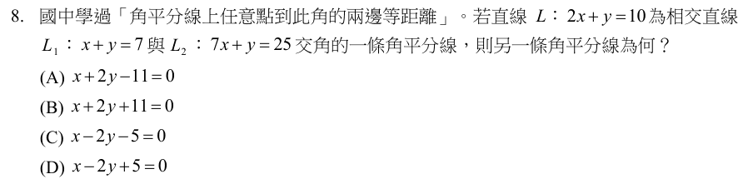
答案 D L₁：x + y − 7 = 0、L₂：7x + y − 25 = 0 的角平分線滿足 |x+y−7|/√2 = |7x+y−25|/√50，即 5(x+y−7) = ±(7x+y−25)。取「+」得 x − 2y + 5 = 0；取「−」得 2x + y − 10 = 0（即題目所給的 L）。另一條為 x − 2y + 5 = 0。
第 9 題
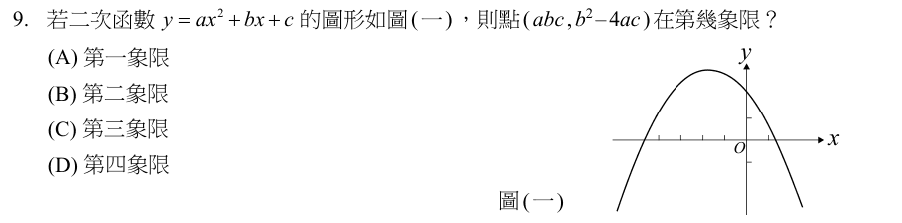
答案 A 圖形開口向下，a < 0；頂點在 y 軸左側，−b/(2a) < 0，得 b < 0；與 y 軸交於正處，c > 0。所以 abc > 0。圖形與 x 軸交於兩點，b² − 4ac > 0。點 (正, 正) 在第一象限。
第 10 題
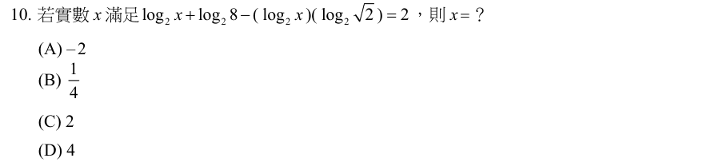
答案 B log₂8 = 3，log₂√2 = 1/2。原式為 log₂x + 3 − (1/2)log₂x = 2，得 (1/2)log₂x = −1，log₂x = −2，x = 1/4。
第 11 題
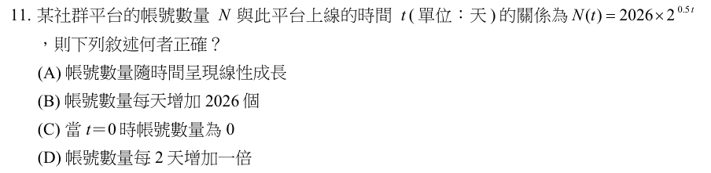
答案 D N(t) = 2026 × 2^(0.5t)，t 每增加 2，指數 0.5t 增加 1，N 變為 2 倍，即每 2 天增加一倍。(A) 是指數成長；(B) 每天增加量不固定；(C) t = 0 時 N = 2026。
第 12 題
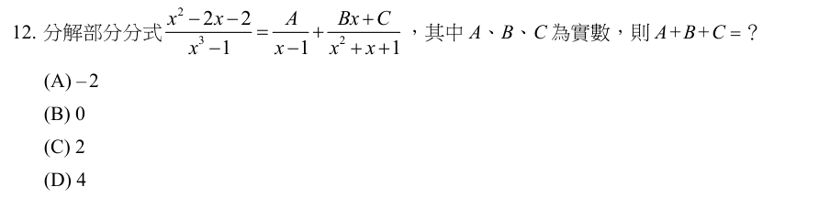
答案 C x³ − 1 = (x−1)(x²+x+1)。x² − 2x − 2 = A(x²+x+1) + (Bx+C)(x−1)。代 x = 1：−3 = 3A，A = −1；比較 x² 係數：1 = A + B，B = 2；比較常數項：−2 = A − C，C = 1。A + B + C = 2。
第 13 題
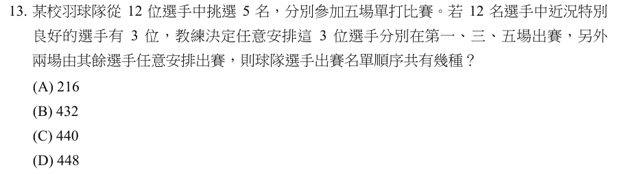
答案 B 3 位狀況好的選手排在第一、三、五場：3! = 6 種；第二、四場從其餘 9 人中依序選 2 人：9 × 8 = 72 種。共 6 × 72 = 432 種。
第 14 題
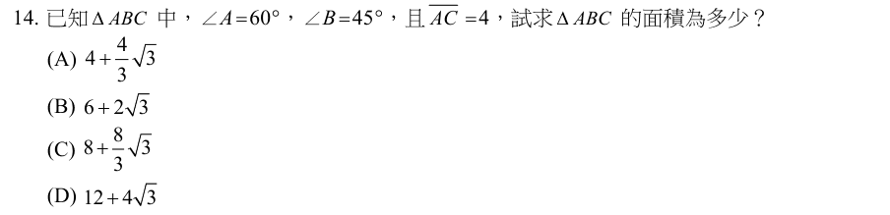
答案 B ∠C = 75°，AC = b = 4 是 ∠B 的對邊。由正弦定理 BC = a = 4·sin60°/sin45° = 2√6。面積 = ½·a·b·sinC = ½·2√6·4·sin75° = 4√6·(√6+√2)/4 = 6 + 2√3。
第 15 題
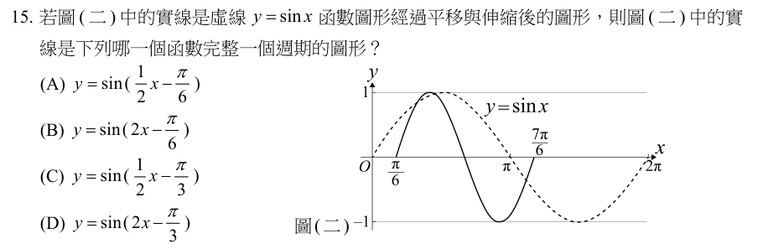
答案 D 實線從 x = π/6 開始上升，在 x = 7π/6 完成一個週期，週期為 π，所以 x 係數為 2；起點右移 π/6，函數為 y = sin[2(x − π/6)] = sin(2x − π/3)。
第 16 題
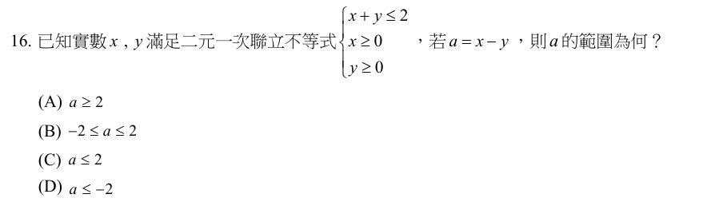
答案 B 可行解區域是頂點 (0,0)、(2,0)、(0,2) 的三角形。a = x − y 在頂點的值分別為 0、2、−2，所以 −2 ≤ a ≤ 2。
第 17 題
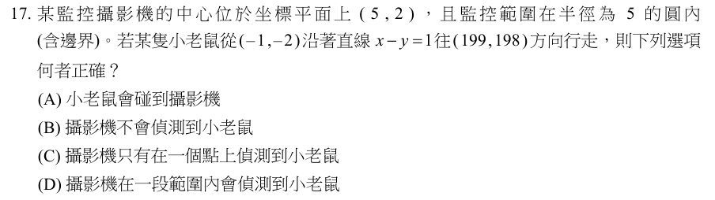
答案 D 圓心 (5,2) 到直線 x − y − 1 = 0 的距離 = |5−2−1|/√2 = √2 < 5，直線穿過圓內，且最近點 (4,3) 在老鼠前進方向上。圓心不在直線上，老鼠不會碰到攝影機，所以攝影機會在一段範圍內偵測到老鼠。
第 18 題
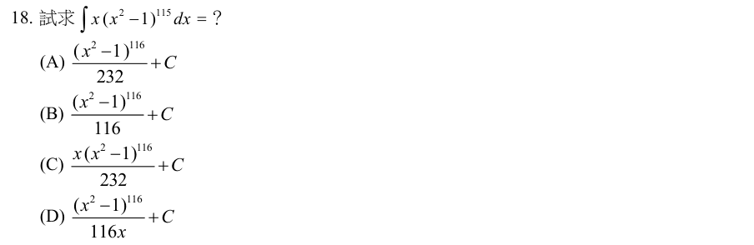
答案 A 令 u = x² − 1，du = 2x dx，x dx = du/2。∫x(x²−1)¹¹⁵dx = ½∫u¹¹⁵du = u¹¹⁶/232 + C = (x²−1)¹¹⁶/232 + C。
第 19 題
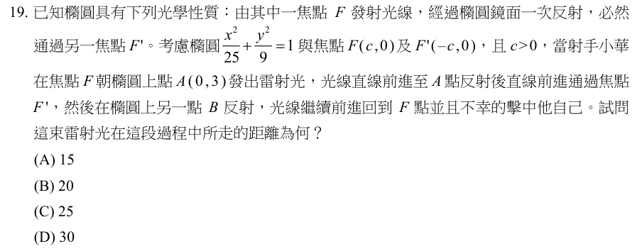
答案 B a² = 25，a = 5。光線 F → A → F′ 的路徑長為 AF + AF′ = 2a = 10；F′ → B → F 的路徑長為 BF′ + BF = 2a = 10。總長 20。
第 20 題
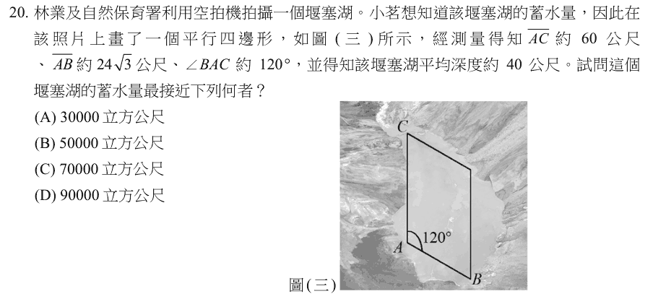
答案 D 平行四邊形面積 = AC·AB·sin120° = 60 × 24√3 × (√3/2) = 60 × 36 = 2160 平方公尺。蓄水量 ≈ 2160 × 40 = 86400 立方公尺，最接近 90000 立方公尺。
第 21 題
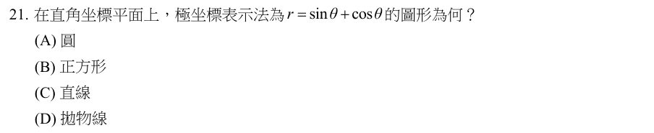
答案 A 兩邊同乘 r：r² = r sinθ + r cosθ，即 x² + y² = y + x，整理為 (x − ½)² + (y − ½)² = ½，是一個圓。
第 22 題
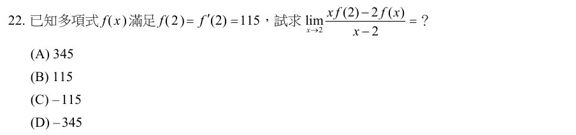
答案 C 分子改寫為 xf(2) − 2f(2) + 2f(2) − 2f(x) = (x−2)f(2) − 2[f(x) − f(2)]。原式 = f(2) − 2·lim [f(x)−f(2)]/(x−2) = f(2) − 2f′(2) = 115 − 230 = −115。
第 23 題
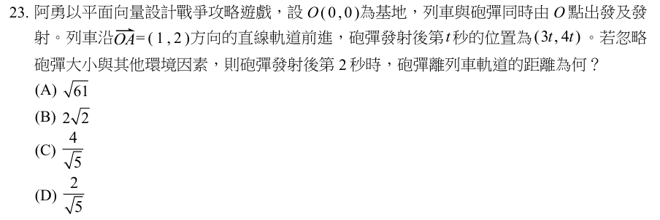
答案 C t = 2 時砲彈在 (6, 8)。列車軌道是過原點、方向 (1,2) 的直線 2x − y = 0。距離 = |2·6 − 8|/√5 = 4/√5。
第 24 題
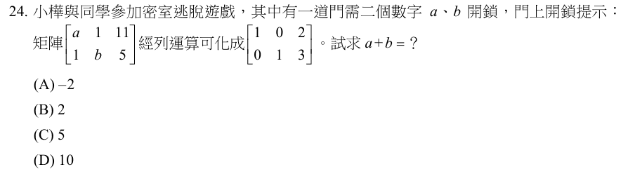
答案 C 增廣矩陣化成 [1 0 2; 0 1 3]，表示方程組 ax + y = 11、x + by = 5 的解為 x = 2、y = 3。代入：2a + 3 = 11，a = 4；2 + 3b = 5，b = 1。a + b = 5。
第 25 題
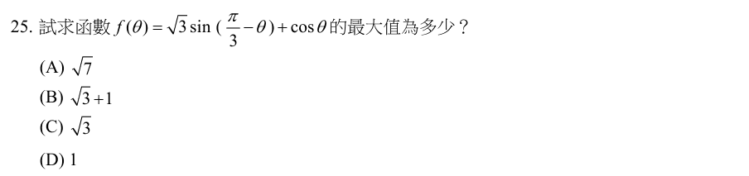
答案 A √3 sin(π/3 − θ) = √3(√3/2·cosθ − ½sinθ) = (3/2)cosθ − (√3/2)sinθ。f(θ) = (5/2)cosθ − (√3/2)sinθ，最大值 = √[(5/2)² + (√3/2)²] = √(25/4 + 3/4) = √7。

114 學年度
第 1 題
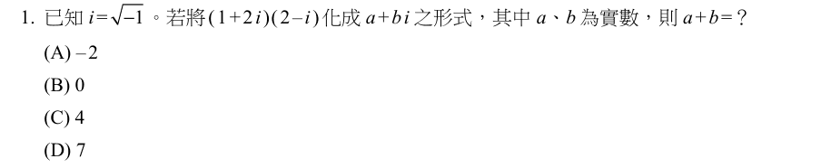
答案 D (1+2i)(2−i) = 2 − i + 4i − 2i² = 2 + 3i + 2 = 4 + 3i，a = 4、b = 3，a + b = 7。
第 2 題
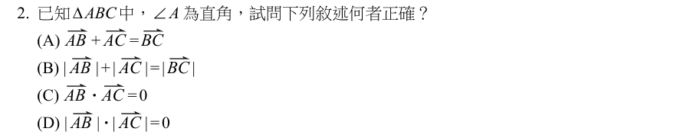
答案 C ∠A 為直角，AB 與 AC 垂直，內積 AB·AC = 0。(A) AB + AC 不等於 BC（BC = AC − AB）；(B) 由畢氏定理 |AB|² + |AC|² = |BC|²，不是長度相加；(D) 兩邊長都不為 0。
第 3 題
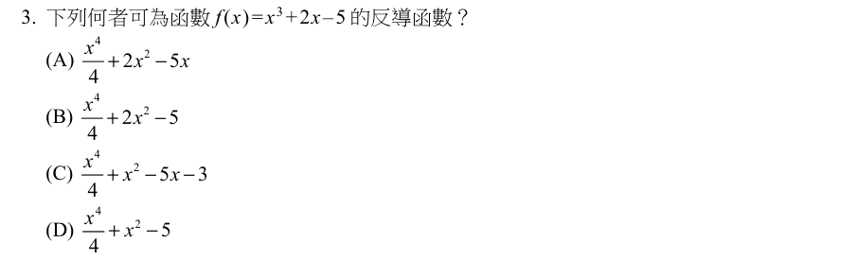
答案 C f(x) = x³ + 2x − 5 的反導函數為 x⁴/4 + x² − 5x + C，C 可為任意常數。(C) 的 C = −3 符合。(A)(B) 的 2x² 微分後是 4x；(D) 少了 −5x。
第 4 題
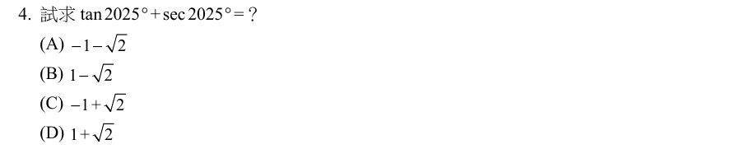
答案 B 2025° = 5×360° + 225°。tan225° = tan45° = 1；cos225° = −√2/2，sec225° = −√2。和為 1 − √2。
第 5 題
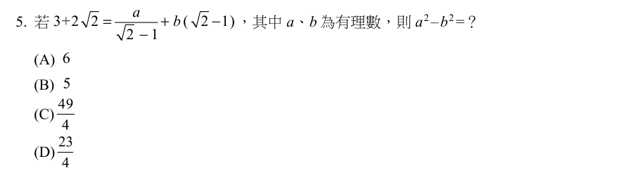
答案 A a/(√2−1) = a(√2+1)。右式 = a√2 + a + b√2 − b = (a−b) + (a+b)√2。比較係數：a − b = 3、a + b = 2。a² − b² = (a−b)(a+b) = 6。
第 6 題
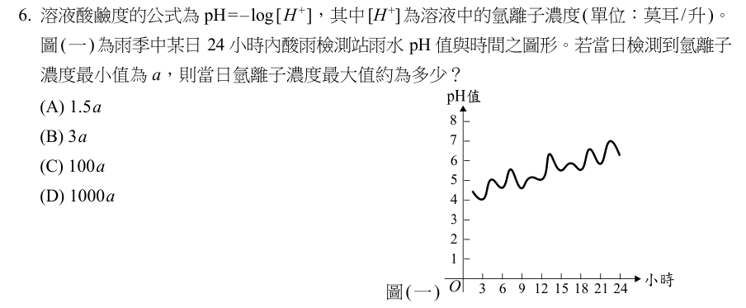
答案 D 由圖，當日 pH 最高約 7、最低約 4。[H⁺] = 10^(−pH)，pH 越低濃度越高。最小值 a 對應 pH = 7，最大值對應 pH = 4，相差 10³ 倍，約為 1000a。
第 7 題
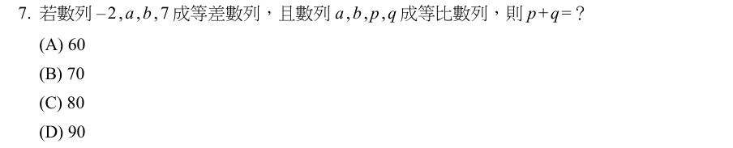
答案 C −2, a, b, 7 成等差：公差 (7 − (−2))/3 = 3，a = 1、b = 4。1, 4, p, q 成等比：公比 4，p = 16、q = 64。p + q = 80。
第 8 題
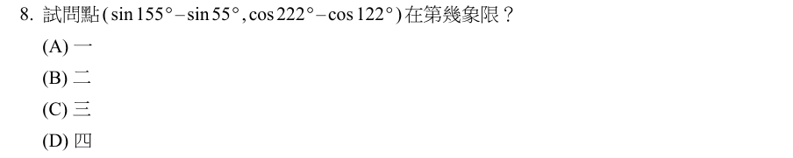
答案 C sin155° = sin25° < sin55°，所以 x 坐標為負；cos222° = −cos42° ≈ −0.74，cos122° = −cos58° ≈ −0.53，cos222° − cos122° < 0，y 坐標為負。點在第三象限。
第 9 題
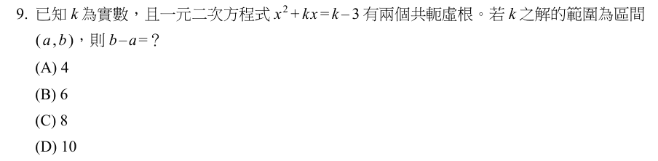
答案 C x² + kx − k + 3 = 0 有共軛虛根，判別式 k² − 4(3 − k) < 0，即 k² + 4k − 12 < 0，(k+6)(k−2) < 0，−6 < k < 2。b − a = 2 − (−6) = 8。
第 10 題
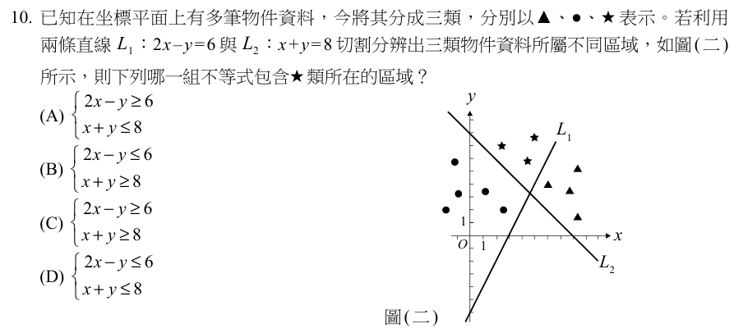
答案 B 依圖（二），★ 位於 L₁ 左上方與 L₂ 右上方。代原點檢查：原點在 L₁ 左側，2x − y = 0 ≤ 6，★ 與原點同側，故 2x − y ≤ 6；原點在 L₂ 下方，x + y = 0 < 8，★ 在另一側，故 x + y ≥ 8。
第 11 題
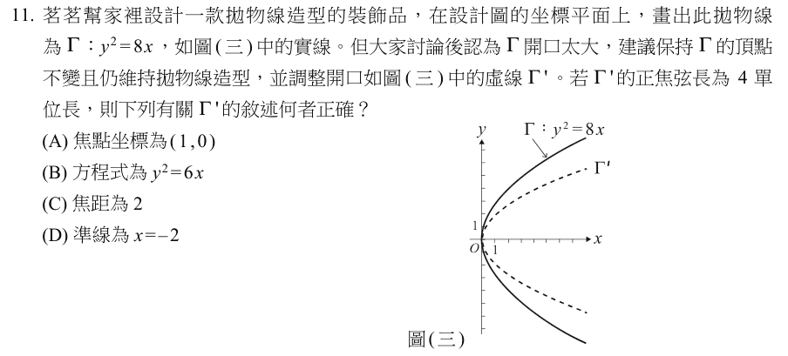
答案 A Γ′ 頂點仍為原點、開口向右，設為 y² = 4cx，正焦弦長 4c = 4，c = 1。Γ′：y² = 4x，焦點 (1,0)，焦距 1，準線 x = −1。
第 12 題
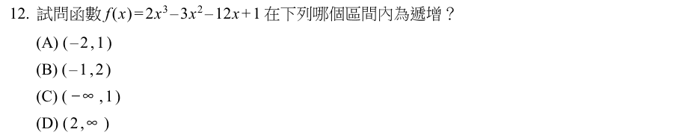
答案 D f′(x) = 6x² − 6x − 12 = 6(x−2)(x+1)。當 x < −1 或 x > 2 時 f′(x) > 0，函數遞增。選項中只有 (2, ∞) 符合。
第 13 題
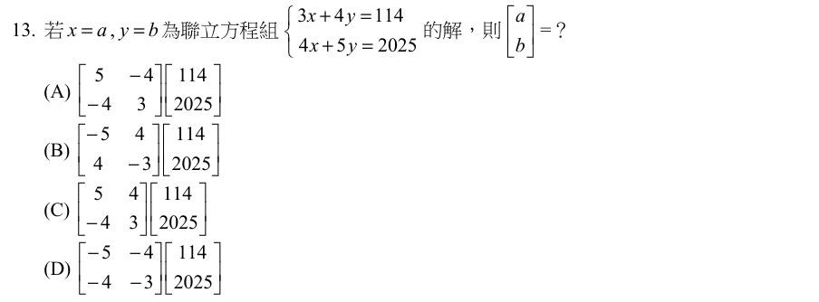
答案 B 係數矩陣 M = [3 4; 4 5]，det M = 15 − 16 = −1。M⁻¹ = (1/−1)[5 −4; −4 3] = [−5 4; 4 −3]。[a; b] = M⁻¹[114; 2025]。
第 14 題
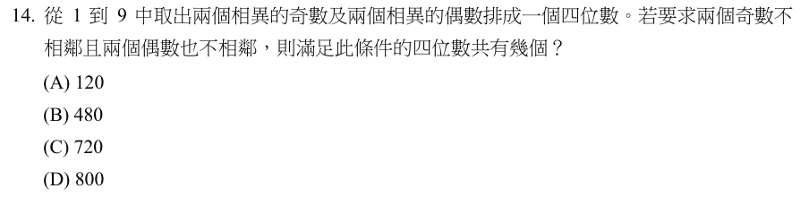
答案 B 從 5 個奇數選 2 個：C(5,2) = 10；從 4 個偶數選 2 個：C(4,2) = 6。奇偶都不相鄰，只能「奇偶奇偶」或「偶奇偶奇」2 種排法，每種內部 2!×2! = 4 種。共 10 × 6 × 2 × 4 = 480 個。
第 15 題
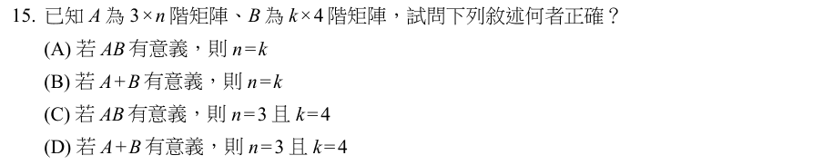
答案 A AB 有意義的條件是 A 的行數等於 B 的列數，即 n = k。A + B 有意義須兩矩陣同階，3×n = k×4，得 n = 4、k = 3。
第 16 題
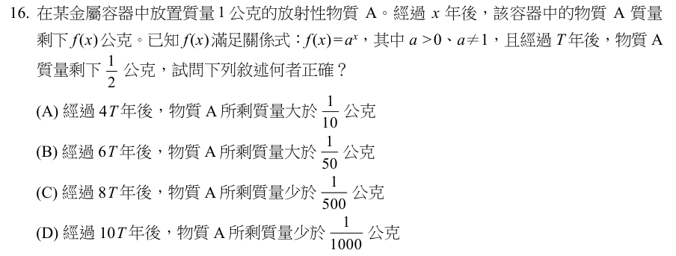
答案 D f(T) = 1/2，經過 nT 年剩 (1/2)ⁿ 公克。4T：1/16 < 1/10；6T：1/64 < 1/50；8T：1/256 > 1/500；10T：1/1024 < 1/1000。只有 (D) 正確。
第 17 題
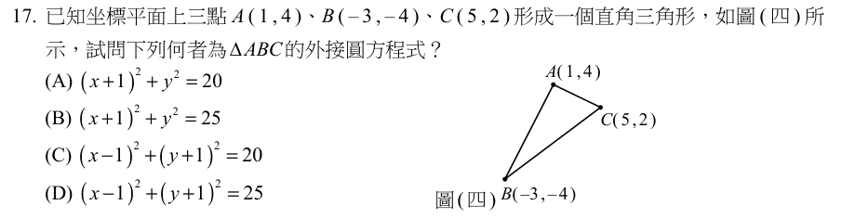
答案 D AB = (−4, −8)、AC = (4, −2)，AB·AC = −16 + 16 = 0，直角在 A，斜邊為 BC。外接圓圓心是 BC 中點 (1, −1)，半徑 = |BC|/2 = √(64+36)/2 = 5。方程式 (x−1)² + (y+1)² = 25。
第 18 題
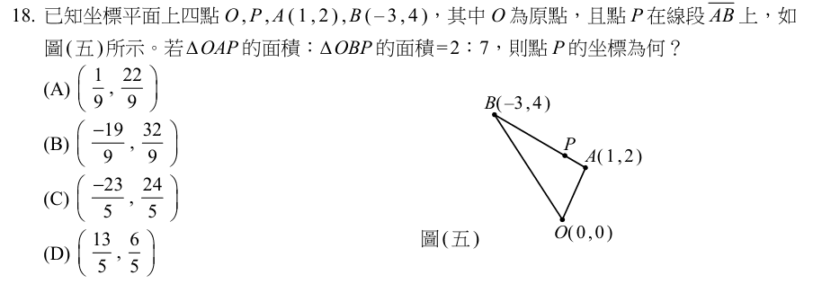
答案 A △OAP 與 △OBP 等高（同以 O 為頂點），面積比等於底邊比 AP : PB = 2 : 7。P = A + (2/9)(B − A) = (1, 2) + (2/9)(−4, 2) = (1/9, 22/9)。
第 19 題
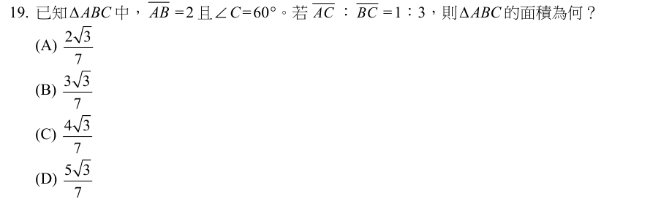
答案 B 設 AC = x、BC = 3x。由餘弦定理 AB² = x² + 9x² − 2·x·3x·cos60° = 7x² = 4，x² = 4/7。面積 = ½·x·3x·sin60° = (3√3/4)·(4/7) = 3√3/7。
第 20 題
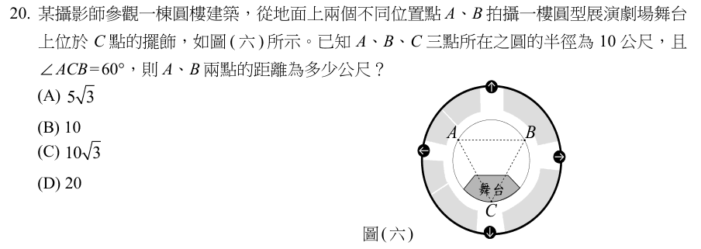
答案 C A、B、C 在半徑 10 的圓上，由正弦定理 AB = 2R·sin∠ACB = 2 × 10 × sin60° = 10√3 公尺。
第 21 題
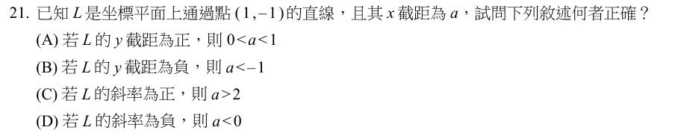
答案 A L 過 (1, −1) 與 (a, 0)，斜率 m = 1/(a−1)，y 截距 = −ma = −a/(a−1)。y 截距為正，即 a/(a−1) < 0，得 0 < a < 1。(B) y 截距為負時 a < 0 或 a > 1；(C) 斜率為正時 a > 1；(D) 斜率為負時 a < 1。
第 22 題
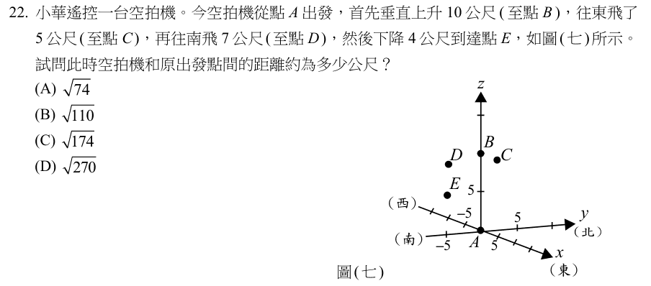
答案 B 相對出發點 A 的位移：往東 5、往南 7、高度 10 − 4 = 6。距離 = √(5² + 7² + 6²) = √110 公尺。
第 23 題
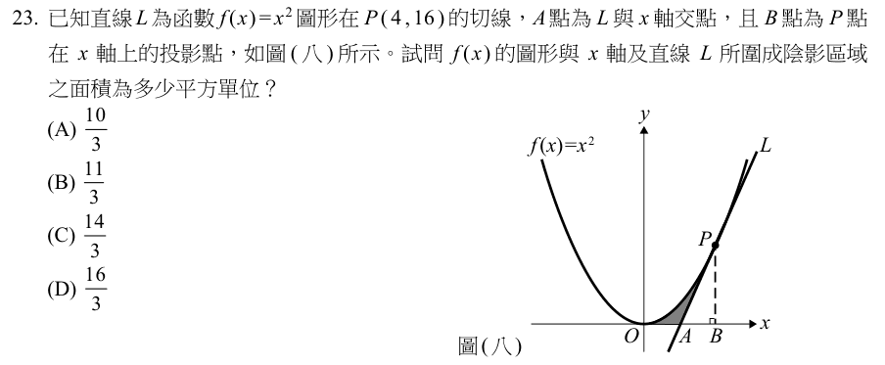
答案 D f′(4) = 8，切線 L：y = 8x − 16，與 x 軸交於 A(2, 0)，B(4, 0)。陰影面積 = ∫₀⁴ x²dx − △ABP 面積 = 64/3 − ½ × 2 × 16 = 16/3。
第 24 題
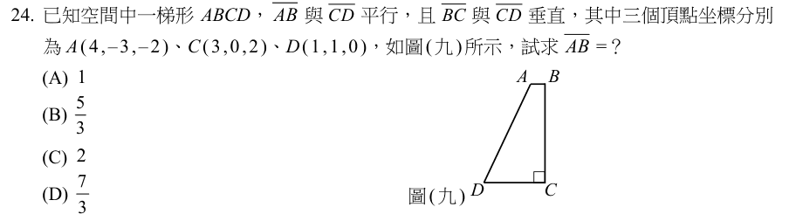
答案 A DC = C − D = (2, −1, 2)，單位向量 u = (2, −1, 2)/3。AB 平行 DC，且 BC ⊥ DC，B 是 C 在直線 AB 上的投影，所以 AB 長等於 AC 在 u 方向的分量：AC = (−1, 3, 4)，AC·u = (−2 − 3 + 8)/3 = 1。
第 25 題
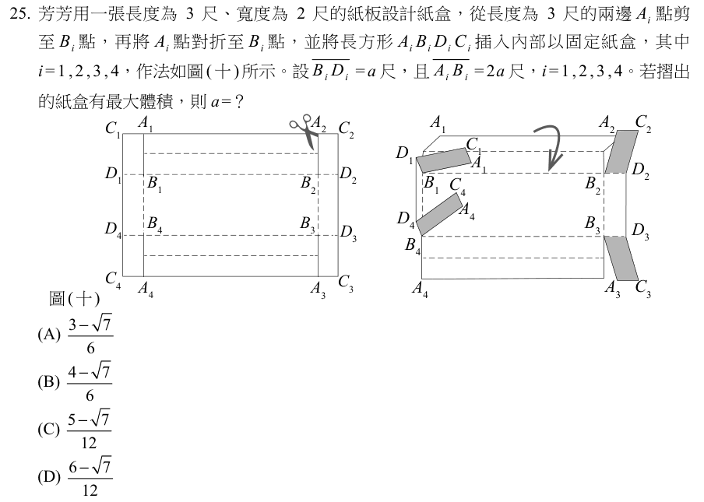
答案 B 由作法，盒高為 a；寬邊兩側各用去 2a，盒寬 2 − 4a；長邊兩端各用去 a，盒長 3 − 2a。V(a) = a(3−2a)(2−4a) = 2(4a³ − 8a² + 3a)。V′ = 2(12a² − 16a + 3) = 0，a = (4 ± √7)/6。須 2 − 4a > 0，即 a < 1/2，取 a = (4 − √7)/6。

113 學年度
第 1 題
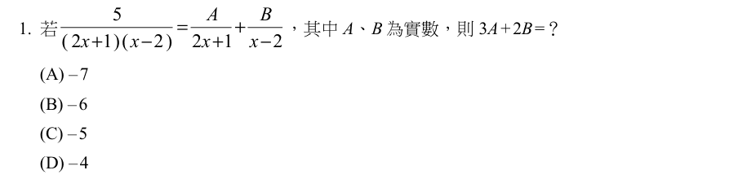
答案 D 5 = A(x−2) + B(2x+1)。代 x = 2：5 = 5B，B = 1；代 x = −1/2：5 = −(5/2)A，A = −2。3A + 2B = −6 + 2 = −4。
第 2 題
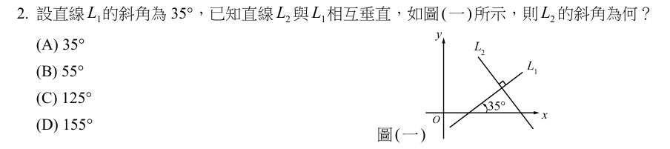
答案 C L₂ 與 L₁ 垂直，斜角相差 90°。L₁ 斜角 35°，L₂ 斜角為 35° + 90° = 125°（由圖 L₂ 向左上傾斜，斜角為鈍角）。
第 3 題
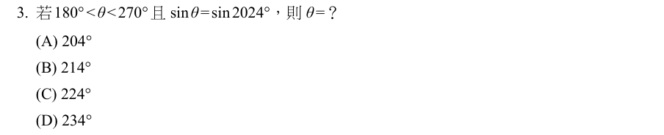
答案 C 2024° = 5×360° + 224°，sin2024° = sin224°。180° < θ < 270° 中只有 θ = 224° 滿足 sinθ = sin224°（另一解 316° 不在範圍內）。
第 4 題
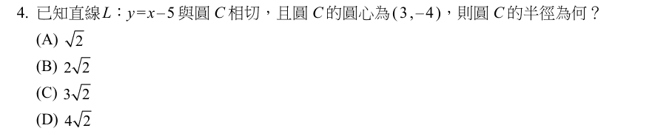
答案 A 半徑 = 圓心 (3, −4) 到直線 x − y − 5 = 0 的距離 = |3 + 4 − 5|/√2 = 2/√2 = √2。
第 5 題
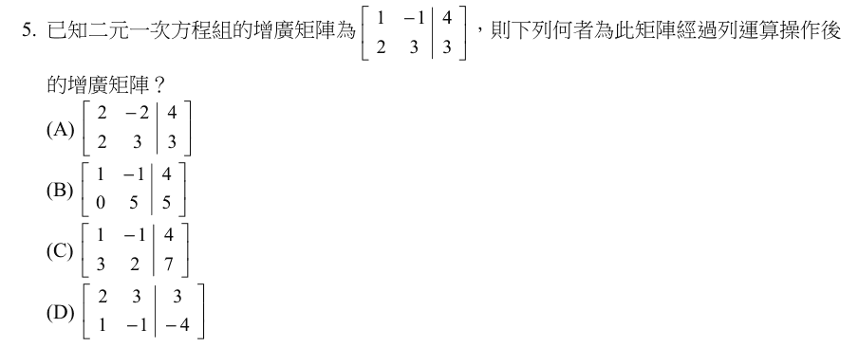
答案 C 原矩陣 [1 −1 | 4; 2 3 | 3]。第二列加上第一列得 [3 2 | 7]，即 (C)。(A) 第一列乘 2 應為 [2 −2 | 8]；(B) 第二列減 2 倍第一列應為 [0 5 | −5]；(D) 兩列互換應為 [2 3 | 3; 1 −1 | 4]。
第 6 題
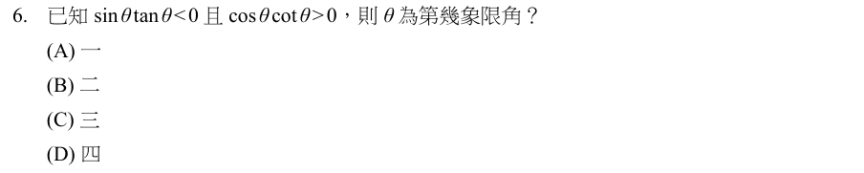
答案 B sinθ·tanθ = sin²θ/cosθ < 0，得 cosθ < 0；cosθ·cotθ = cos²θ/sinθ > 0，得 sinθ > 0。sin 正、cos 負，θ 在第二象限。
第 7 題
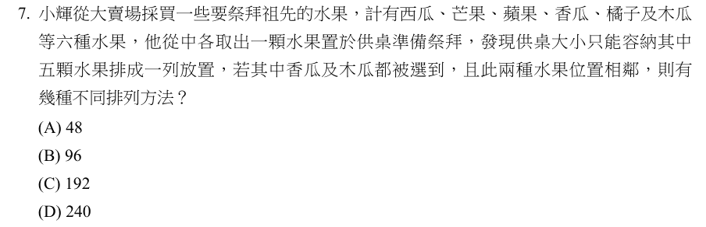
答案 C 香瓜、木瓜必選，另從其餘 4 種選 3 種：C(4,3) = 4。5 顆排一列且香瓜木瓜相鄰：把兩者綁成一組，4! × 2! = 48。共 4 × 48 = 192 種。
第 8 題
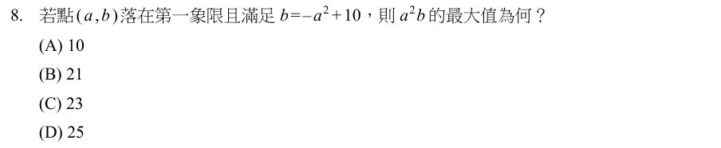
答案 D a²b = a²(10 − a²)。令 t = a²（0 < t < 10），t(10 − t) = −(t − 5)² + 25，t = 5 時最大值 25。
第 9 題
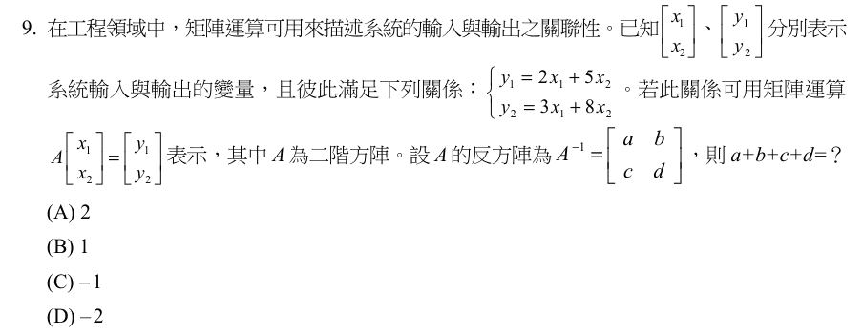
答案 A A = [2 5; 3 8]，det A = 16 − 15 = 1，A⁻¹ = [8 −5; −3 2]。a + b + c + d = 8 − 5 − 3 + 2 = 2。
第 10 題
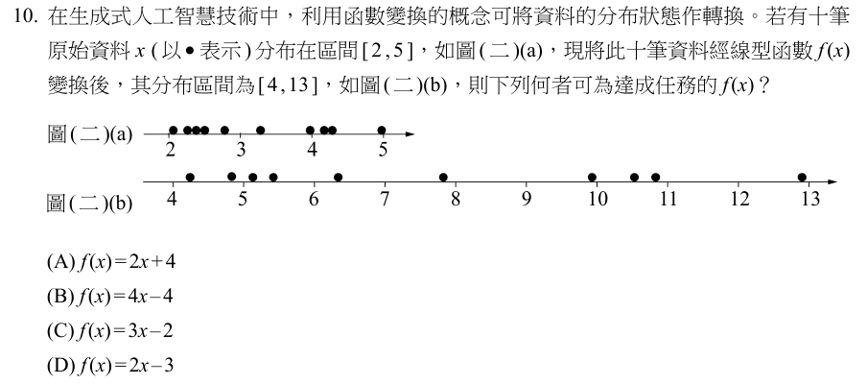
答案 C 線型函數把區間 [2, 5] 變到 [4, 13]，且由圖知為遞增：f(2) = 4、f(5) = 13，斜率 9/3 = 3，f(x) = 3x − 2。
第 11 題
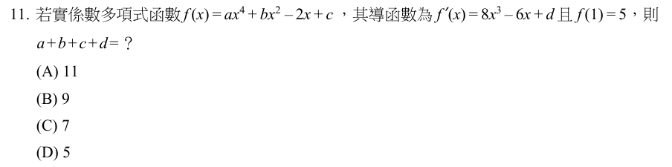
答案 D f′(x) = 4ax³ + 2bx − 2，比較 8x³ − 6x + d：a = 2、b = −3、d = −2。f(1) = 2 − 3 − 2 + c = 5，c = 8。a + b + c + d = 5。
第 12 題
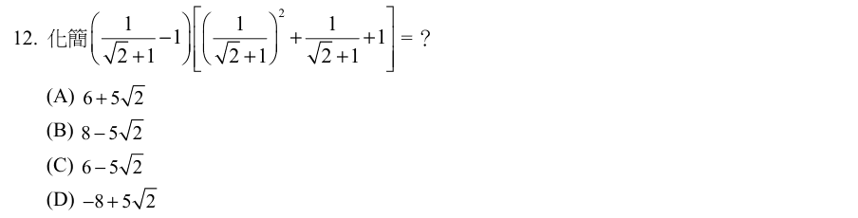
答案 D 令 t = 1/(√2+1) = √2 − 1。原式 = (t − 1)(t² + t + 1) = t³ − 1。t³ = (√2−1)³ = 2√2 − 6 + 3√2 − 1 = 5√2 − 7，所以原式 = 5√2 − 8。
第 13 題
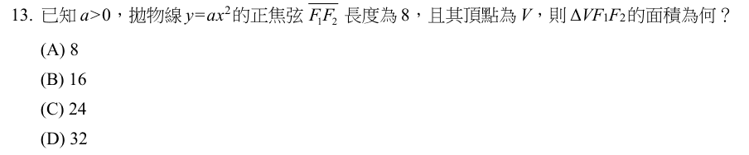
答案 A y = ax² 即 x² = (1/a)y，正焦弦長 = 1/a = 8，焦距 c = 1/(4a) = 2。△VF₁F₂ 以正焦弦為底 8、高為焦距 2，面積 = ½ × 8 × 2 = 8。
第 14 題
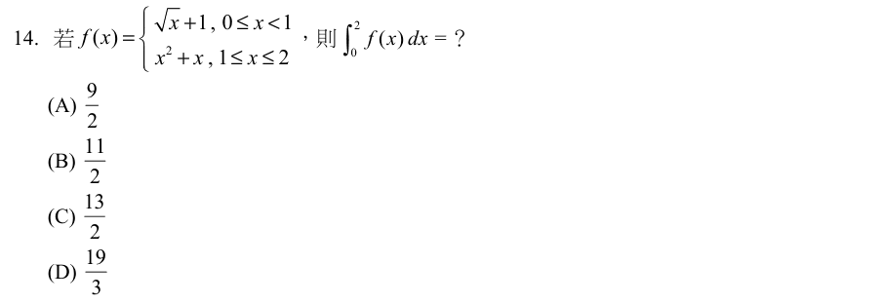
答案 B ∫₀¹(√x + 1)dx = 2/3 + 1 = 5/3；∫₁²(x² + x)dx = (8/3 − 1/3) + (2 − 1/2) = 23/6。合計 10/6 + 23/6 = 11/2。
第 15 題
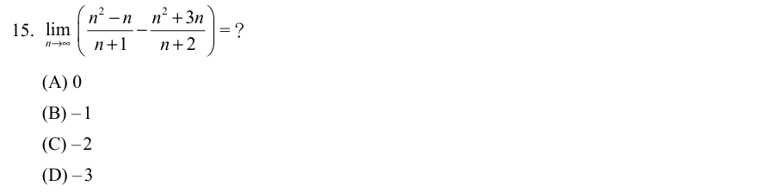
答案 D 通分：[(n²−n)(n+2) − (n²+3n)(n+1)] / [(n+1)(n+2)] = (−3n² − 5n)/(n² + 3n + 2)，n → ∞ 時極限為 −3。
第 16 題
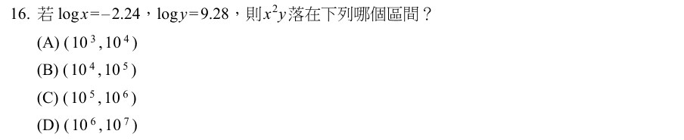
答案 B log(x²y) = 2logx + logy = −4.48 + 9.28 = 4.8，所以 10⁴ < x²y < 10⁵。
第 17 題
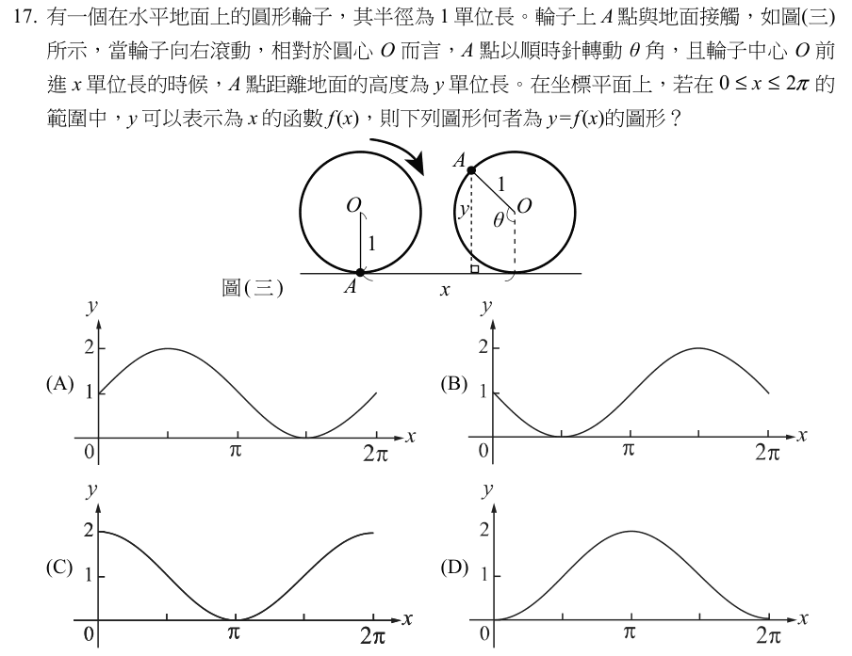
答案 D 輪子滾動不滑動，前進距離 x 等於弧長 θ（半徑 1）。A 點高度 y = 1 − cosθ = 1 − cos x：x = 0 時 y = 0，x = π 時 y = 2，x = 2π 時回到 0，對應圖 (D)。
第 18 題
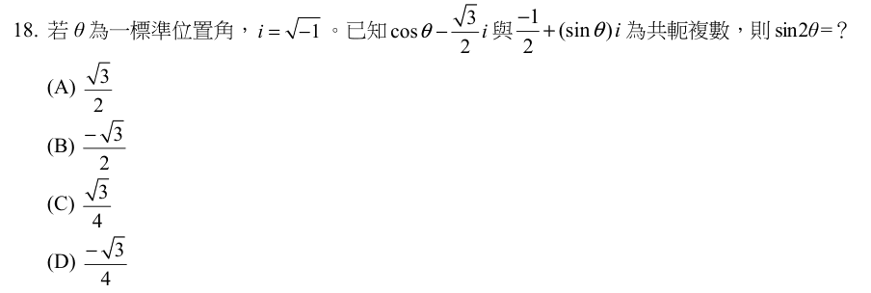
答案 B 兩複數共軛：實部相等 cosθ = −1/2，虛部互為相反數 −√3/2 = −sinθ，sinθ = √3/2。sin2θ = 2sinθcosθ = 2·(√3/2)·(−1/2) = −√3/2。
第 19 題
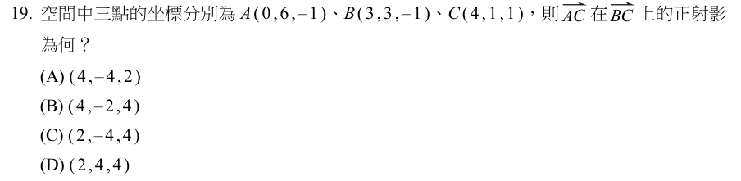
答案 C AC = (4, −5, 2)，BC = (1, −2, 2)。AC·BC = 4 + 10 + 4 = 18，|BC|² = 9。正射影 = (18/9)BC = 2(1, −2, 2) = (2, −4, 4)。
第 20 題
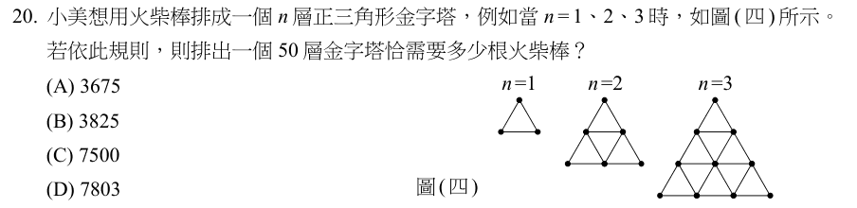
答案 B n 層金字塔中，每根火柴恰屬於一個尖端朝上的小三角形，朝上小三角形共 1 + 2 + … + n = n(n+1)/2 個，火柴數 = 3n(n+1)/2（n = 2 時 9 根）。n = 50：3 × 50 × 51/2 = 3825。
第 21 題
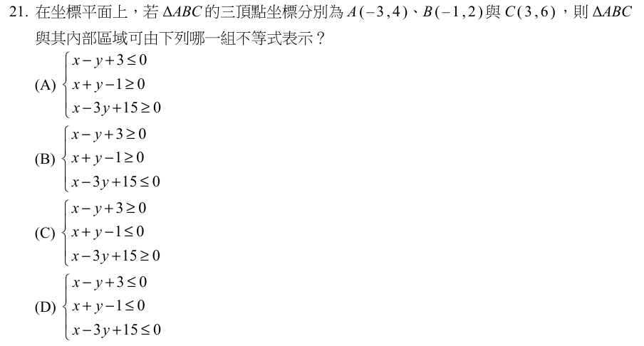
答案 A 三邊直線：BC：x − y + 3 = 0；AB：x + y − 1 = 0；AC：x − 3y + 15 = 0。以三角形內部點（如重心 (−1/3, 4)）代入：x − y + 3 < 0、x + y − 1 > 0、x − 3y + 15 > 0，對應 (A)。
第 22 題
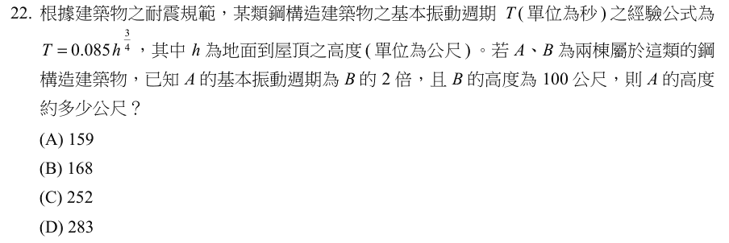
答案 C T = 0.085h^(3/4)，T_A = 2T_B，所以 (h_A/h_B)^(3/4) = 2，h_A = 100 × 2^(4/3) ≈ 100 × 2.52 ≈ 252 公尺。
第 23 題
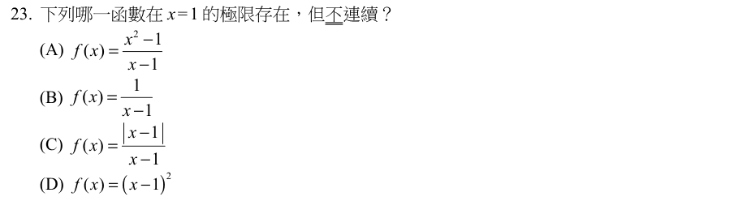
答案 A (x² − 1)/(x − 1) = x + 1（x ≠ 1），x → 1 時極限為 2，但 f(1) 無定義，所以不連續。(B) 極限不存在；(C) 左極限 −1、右極限 1，極限不存在；(D) 處處連續。
第 24 題
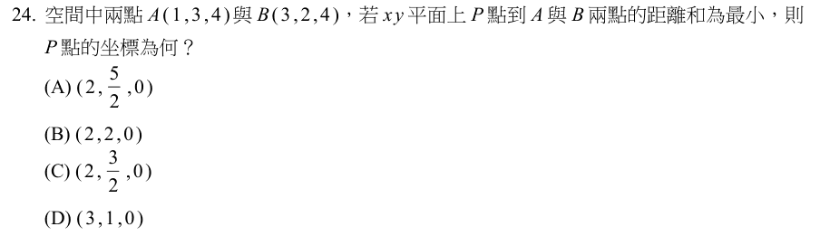
答案 A A、B 都在 xy 平面上方，取 B 對 xy 平面的對稱點 B′(3, 2, −4)，P 是 AB′ 與 xy 平面的交點。AB′：(1+2t, 3−t, 4−8t)，z = 0 時 t = 1/2，P = (2, 5/2, 0)。
第 25 題
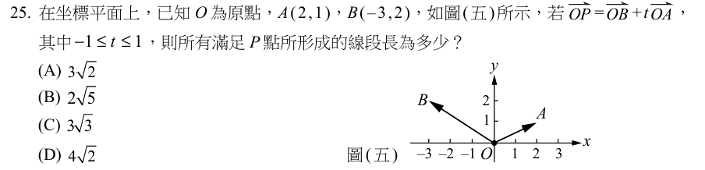
答案 B P = B + tA，t 從 −1 到 1，P 形成的線段長為 2|OA| = 2√(4+1) = 2√5。

112 學年度
第 1 題
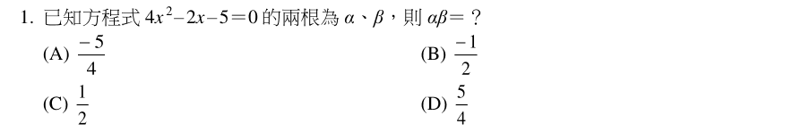
答案 A 由根與係數關係，兩根之積 αβ = 常數項/首項係數 = −5/4。
第 2 題
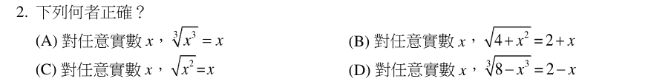
答案 A 立方根對任意實數都有 ∛(x³) = x。(B) √(4+x²) 不能拆成 2 + x；(C) √(x²) = |x|，x < 0 時不成立；(D) ∛(8 − x³) 不等於 2 − x（例如 x = 1：∛7 ≠ 1）。
第 3 題
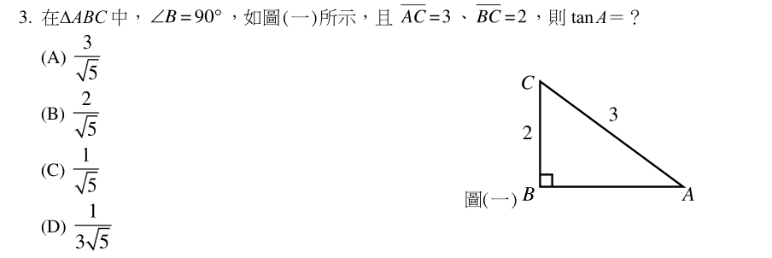
答案 B ∠B = 90°，AC = 3 是斜邊，AB = √(9 − 4) = √5。tanA = 對邊/鄰邊 = BC/AB = 2/√5。
第 4 題
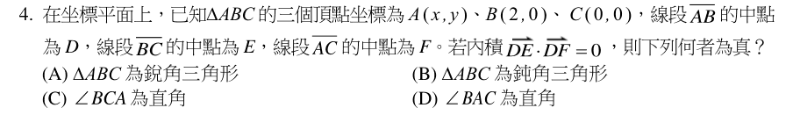
答案 C DE = E − D = (B+C)/2 − (A+B)/2 = (C − A)/2，DF = F − D = (A+C)/2 − (A+B)/2 = (C − B)/2。DE·DF = 0 表示 CA ⊥ CB，所以 ∠BCA 為直角。（中點連線分別平行於 AC 與 BC。）
第 5 題
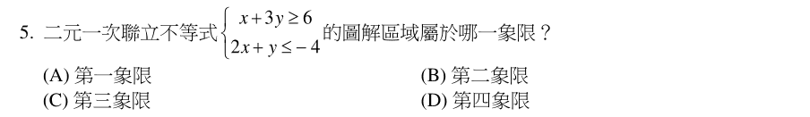
答案 B x + 3y ≥ 6 即 y ≥ (6 − x)/3，2x + y ≤ −4 即 y ≤ −4 − 2x。兩者同時成立需 (6 − x)/3 ≤ −4 − 2x，得 x ≤ −18/5，此時 y ≥ (6 − x)/3 > 0。區域在 x < 0、y > 0，屬於第二象限。
第 6 題
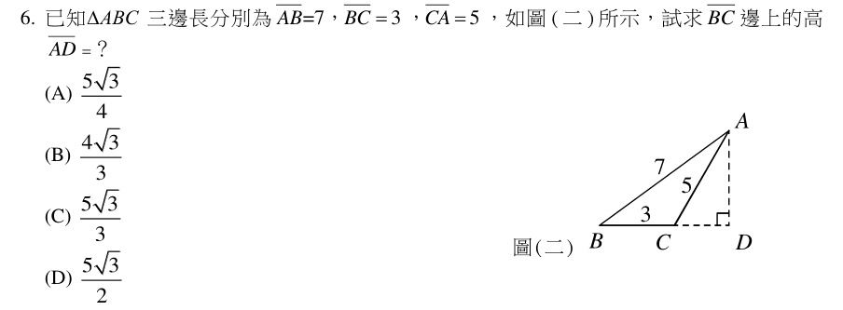
答案 D 由餘弦定理 cosC = (3² + 5² − 7²)/(2·3·5) = −1/2，∠ACB = 120°，所以 ∠ACD = 60°。AD = AC·sin60° = 5·(√3/2) = 5√3/2。
第 7 題
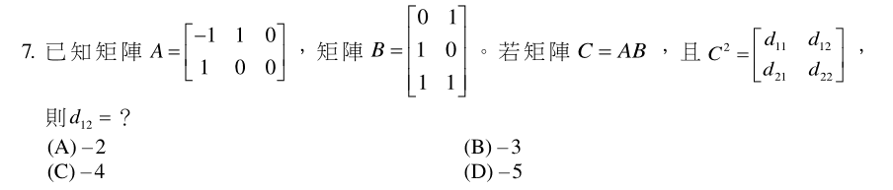
答案 A C = AB = [−1 1 0; 1 0 0][0 1; 1 0; 1 1] = [1 −1; 0 1]。C² = [1 −1; 0 1][1 −1; 0 1] = [1 −2; 0 1]，d₁₂ = −2。
第 8 題
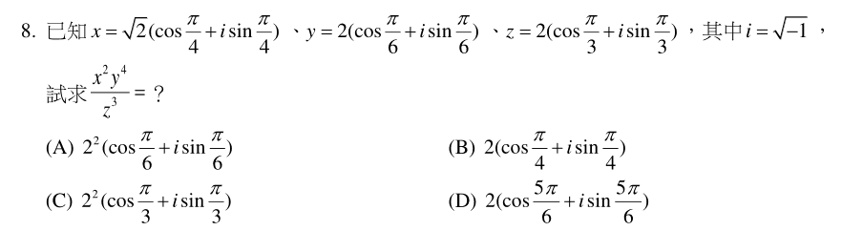
答案 A 由棣美弗定理，x²y⁴/z³ 的絕對值 = (√2)²·2⁴/2³ = 4，輻角 = 2·π/4 + 4·π/6 − 3·π/3 = π/2 + 2π/3 − π = π/6。結果為 2²(cos π/6 + i sin π/6)。
第 9 題
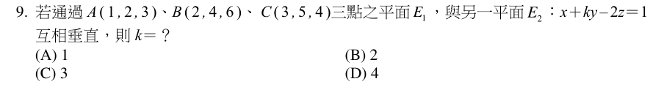
答案 A AB = (1, 2, 3)，AC = (2, 3, 1)。E₁ 的法向量 = AB × AC = (2·1 − 3·3, 3·2 − 1·1, 1·3 − 2·2) = (−7, 5, −1)。兩平面垂直即法向量垂直：(−7, 5, −1)·(1, k, −2) = −7 + 5k + 2 = 0，k = 1。
第 10 題
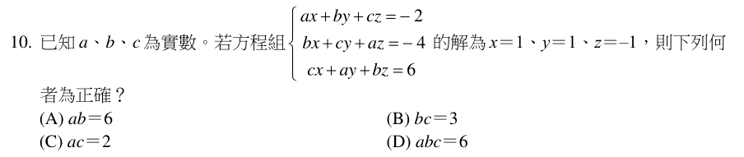
答案 C 代入 x = 1、y = 1、z = −1：a + b − c = −2、b + c − a = −4、c + a − b = 6。三式相加 a + b + c = 0，分別代回得 c = 1、a = 2、b = −3。ac = 2。
第 11 題
答案 C 解為 x ≤ −2 或 x ≥ 6，兩個邊界的中點 x = 2 使 Ax + 6 = 0，得 A = −3。代 x = 6：|−18 + 6| = 12 = B。2A + B = −6 + 12 = 6。
第 12 題
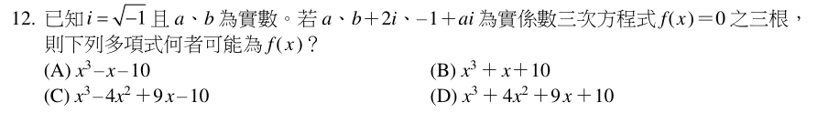
答案 D 實係數方程式的虛根成對共軛。三根中 b + 2i 一定是虛根，它的共軛必為 −1 + ai，得 b = −1、a = −2。三根為 −2、−1 ± 2i，f(x) = (x + 2)(x² + 2x + 5) = x³ + 4x² + 9x + 10。
第 13 題
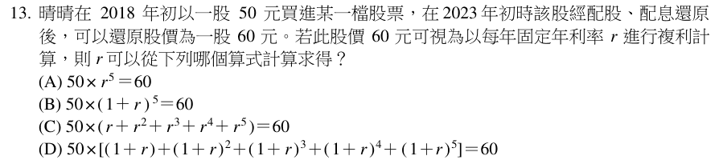
答案 B 以年利率 r 複利計算，5 年後本利和為 50(1 + r)⁵，令其等於 60。
第 14 題
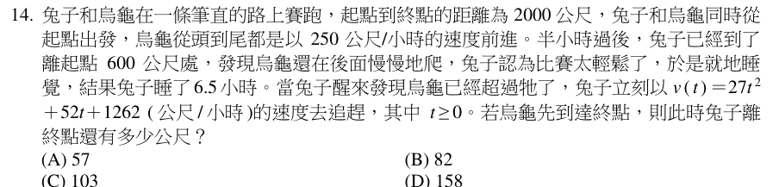
答案 C 烏龜跑完 2000 公尺需 2000 ÷ 250 = 8 小時。兔子在第 0.5 小時睡著、睡 6.5 小時，第 7 小時醒來，烏龜到終點時兔子只再跑了 1 小時。距離 = ∫₀¹(27t² + 52t + 1262)dt = 9 + 26 + 1262 = 1297 公尺，兔子在 600 + 1297 = 1897 公尺處，離終點 103 公尺。
第 15 題
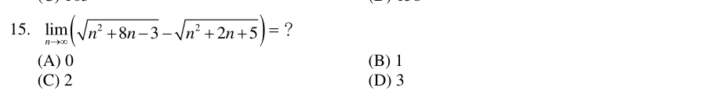
答案 D 分子有理化：[(n² + 8n − 3) − (n² + 2n + 5)] / (√(n²+8n−3) + √(n²+2n+5)) = (6n − 8)/(…)。分母約為 2n，n → ∞ 時極限 = 6/2 = 3。
第 16 題
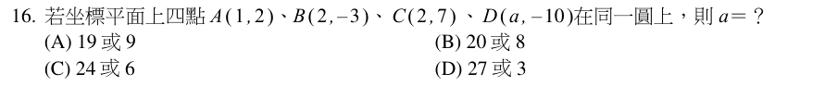
答案 A B(2, −3)、C(2, 7) 的中垂線為 y = 2，設圓心 (h, 2)。由圓心到 A、B 等距：(h − 1)² = (h − 2)² + 25，得 h = 14，半徑 13。代 D：(a − 14)² + 144 = 169，a − 14 = ±5，a = 19 或 9。
第 17 題
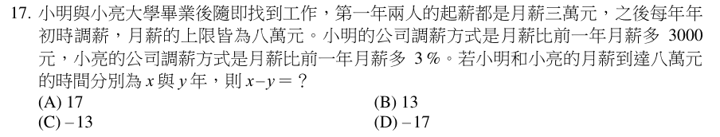
答案 D 小明每次調薪加 3000，需調 n 次使 30000 + 3000n ≥ 80000，n ≥ 16.7，要 17 次。小亮每次乘 1.03，需 1.03ᵐ ≥ 8/3，m ≥ log(8/3)/log1.03 ≈ 0.426/0.0128 ≈ 33.2，要 34 次。兩人起點相同，x − y = 17 − 34 = −17。
第 18 題
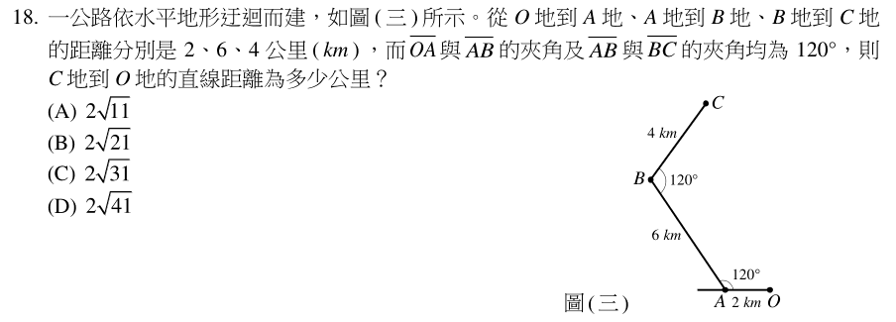
答案 B 由圖，∠OAB = ∠ABC = 120°。以 A 為原點、O = (2, 0)：B = 6(cos120°, sin120°) = (−3, 3√3)；BC 與 BA 夾 120° 且 C 在右上方，C = B + 4(cos60°, sin60°) = (−1, 5√3)。OC² = (−3)² + (5√3)² = 84，OC = 2√21。
建議優先覆核：題目文字說「OA 與 AB 的夾角」為 120°，但依此計算得不到選項；解析改依圖中 ∠OAB、∠ABC 為 120° 計算才得到公告答案，請老師確認題意。
第 19 題
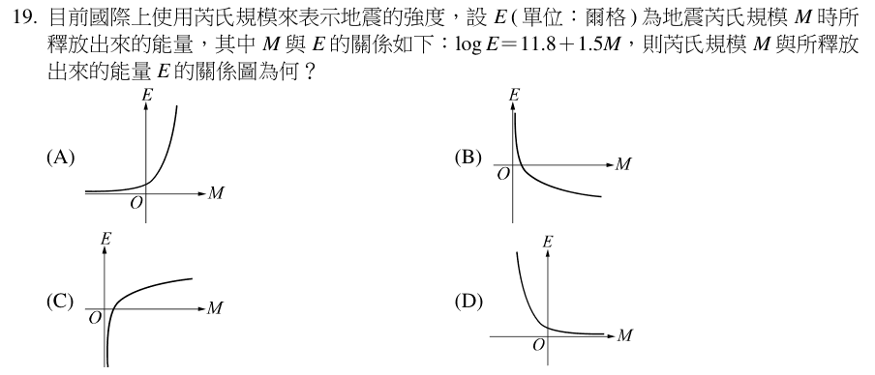
答案 A E = 10^(11.8 + 1.5M)，是底數大於 1 的指數函數：恆正、遞增，M 往負方向時趨近 0，對應圖 (A)。
第 20 題
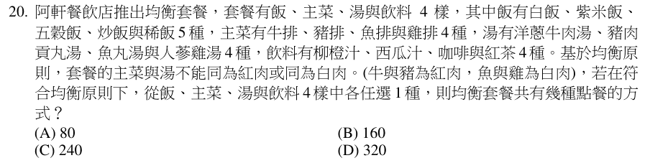
答案 B 主菜與湯的組合共 4 × 4 = 16 種，扣掉同為紅肉 2 × 2 = 4 種（牛肉湯、貢丸湯）與同為白肉 2 × 2 = 4 種（魚丸湯、雞湯），剩 8 種。總數 = 5（飯）× 8 × 4（飲料）= 160 種。
第 21 題
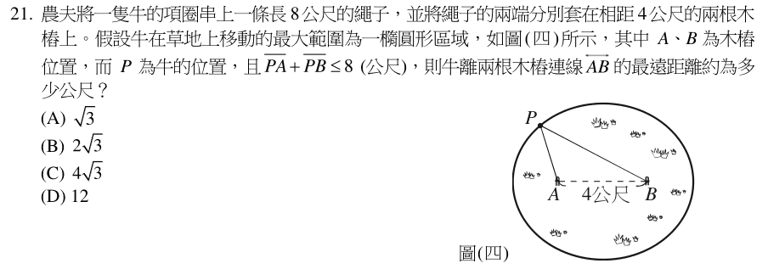
答案 B PA + PB ≤ 8 是以 A、B 為焦點的橢圓區域，2a = 8、2c = 4，b = √(16 − 4) = 2√3。離 AB 連線最遠處在短軸頂點，距離為 b = 2√3 公尺。
第 22 題
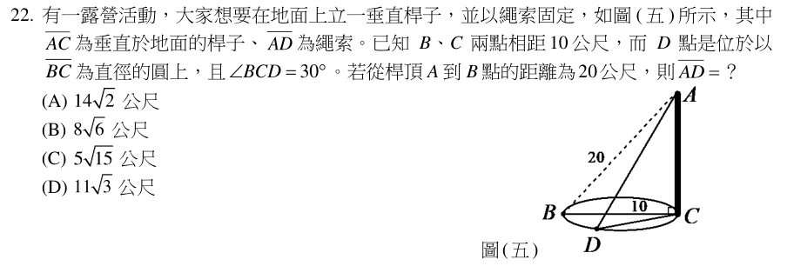
答案 C AC 垂直地面：AC² = AB² − BC² = 400 − 100 = 300。D 在以 BC 為直徑的圓上，∠BDC = 90°，CD = BC·cos30° = 5√3。AD = √(AC² + CD²) = √(300 + 75) = 5√15 公尺。
第 23 題
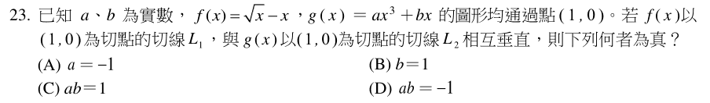
答案 D g(1) = a + b = 0。f′(x) = 1/(2√x) − 1，f′(1) = −1/2；g′(1) = 3a + b。兩切線垂直：(−1/2)(3a + b) = −1，3a + b = 2。解得 a = 1、b = −1，ab = −1。
第 24 題
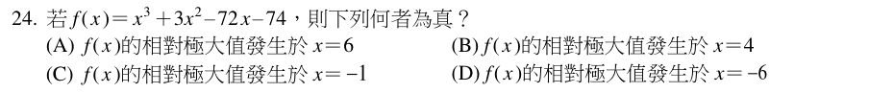
答案 D f′(x) = 3x² + 6x − 72 = 3(x + 6)(x − 4)。x 經過 −6 時 f′ 由正變負，相對極大值在 x = −6；x = 4 是相對極小值。
第 25 題
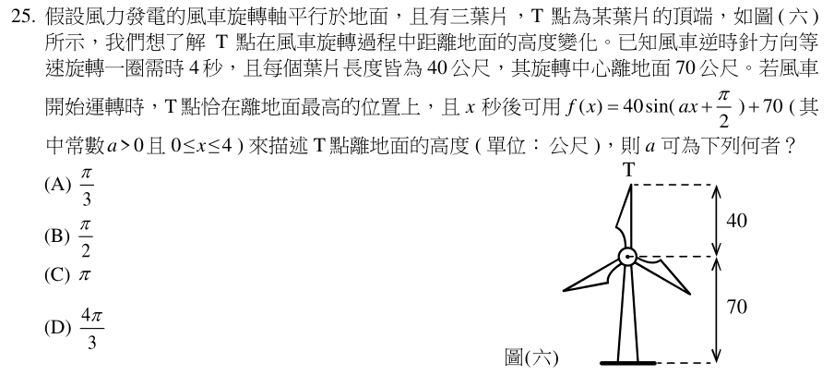
答案 B 轉一圈 4 秒，週期 2π/a = 4，a = π/2。檢查 x = 0：f(0) = 40 sin(π/2) + 70 = 110，正好是最高點。旋轉方向不影響高度變化。

111 學年度
第 1 題
答案 B 由對數定義，x = log₃7 等價於 3ˣ = 7。
第 2 題
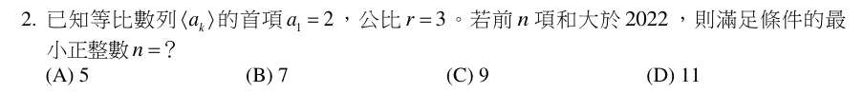
答案 B Sₙ = 2(3ⁿ − 1)/(3 − 1) = 3ⁿ − 1 > 2022，即 3ⁿ > 2023。3⁶ = 729、3⁷ = 2187，最小 n = 7。
第 3 題
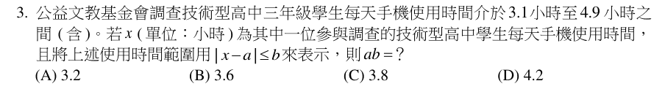
答案 B |x − a| ≤ b 表示 a − b ≤ x ≤ a + b。a 是中點 (3.1 + 4.9)/2 = 4，b 是半寬 0.9，ab = 3.6。
第 4 題
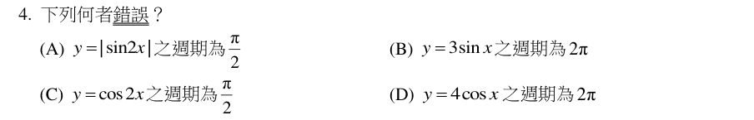
答案 C 本題選錯誤的。y = cos2x 的週期為 2π/2 = π，不是 π/2。(A) sin2x 週期 π，取絕對值後負半段翻上來，週期減半為 π/2，正確；(B)(D) 振幅不影響週期，都是 2π。
第 5 題
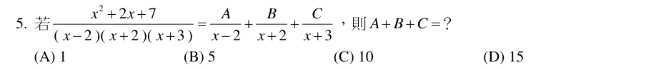
答案 A 用代入法：A = (4 + 4 + 7)/(4·5) = 3/4（代 x = 2）；B = (4 − 4 + 7)/((−4)(1)) = −7/4（代 x = −2）；C = (9 − 6 + 7)/((−5)(−1)) = 2（代 x = −3）。A + B + C = 1。
第 6 題
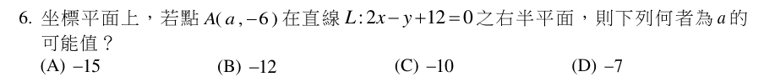
答案 D 直線 2x − y + 12 = 0 的 x 係數為正，右半平面為 2x − y + 12 > 0。代 A(a, −6)：2a + 18 > 0，a > −9，選項中只有 −7。
第 7 題
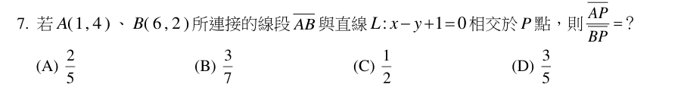
答案 A AP : BP 等於 A、B 到 L 的距離比。A：|1 − 4 + 1| = 2；B：|6 − 2 + 1| = 5（分母 √2 相同可約去）。AP/BP = 2/5。
第 8 題
答案 A 5x − 4 < x² 即 (x − 1)(x − 4) > 0，x < 1 或 x > 4；x² < x + 2 即 (x − 2)(x + 1) < 0，−1 < x < 2。取交集 −1 < x < 1。
第 9 題
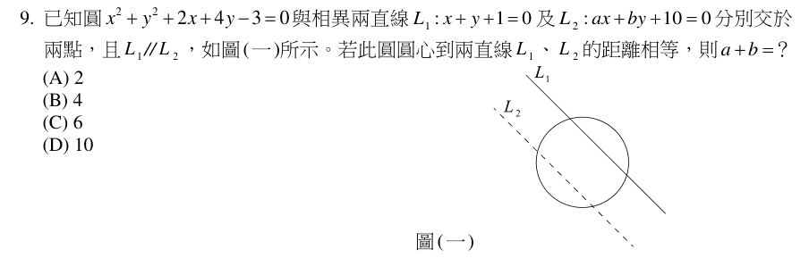
答案 B 圓心 (−1, −2)。L₁ ∥ L₂，a = b，L₂ 可寫成 x + y + 10/a = 0。圓心到 L₁ 距離 |−1 − 2 + 1|/√2 = 2/√2；到 L₂ 的距離 |−3 + 10/a|/√2 也要等於 2/√2，10/a = 5 或 1。a = 10 時 L₂ 與 L₁ 重合，不合，所以 a = b = 2，a + b = 4。
第 10 題
答案 B f(x) 除以 (x+1)² 餘 3x + 4，則 f(−1) = 1 且 f′(−1) = 3。f(−1) = a − b + 3 = 1，a − b = −2；f′(−1) = −4a + 3b − 12 + 5 = 3，−4a + 3b = 10。解得 a = −4、b = −2，a + b = −6。
第 11 題
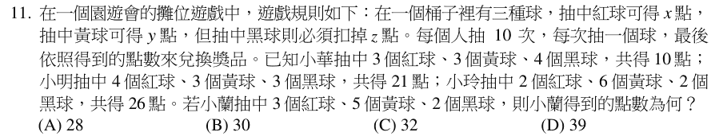
答案 A 3x + 3y − 4z = 10，4x + 3y − 3z = 21，2x + 6y − 2z = 26。第二式減第一式得 x + z = 11，聯立解得 x = 6、y = 4、z = 5。小蘭：3·6 + 5·4 − 2·5 = 28 點。
第 12 題
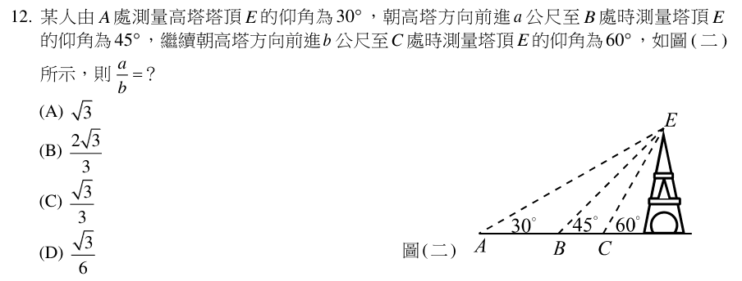
答案 A 設塔高 h，塔底到 C、B、A 的距離分別為 h/√3、h、√3h。a = √3h − h = (√3 − 1)h，b = h − h/√3 = (√3 − 1)h/√3。a/b = √3。
第 13 題
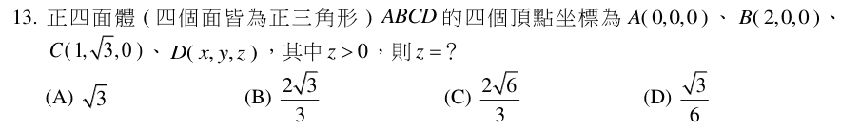
答案 C 正四面體邊長 AB = 2。D 在底面正三角形重心正上方，重心到頂點距離 2/√3，z = √(4 − 4/3) = √(8/3) = 2√6/3。
第 14 題
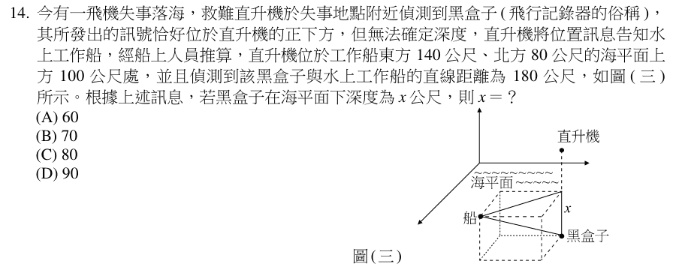
答案 C 以工作船為原點，黑盒子在 (140, 80, −x)。到船的距離 140² + 80² + x² = 180²，19600 + 6400 + x² = 32400，x² = 6400，x = 80。
第 15 題
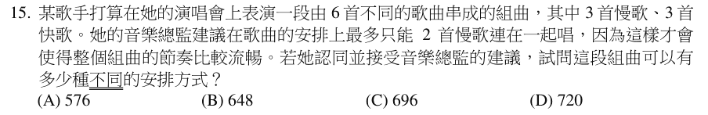
答案 A 總排法 6! = 720，扣掉 3 首慢歌全連在一起的排法：把 3 首慢歌綁成一組，4! × 3! = 144。符合者 720 − 144 = 576 種。
第 16 題
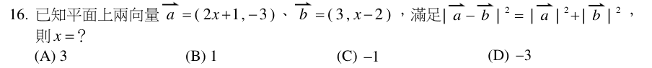
答案 D |a − b|² = |a|² + |b|² − 2a·b，條件等價於 a·b = 0。3(2x + 1) − 3(x − 2) = 3x + 9 = 0，x = −3。
第 17 題
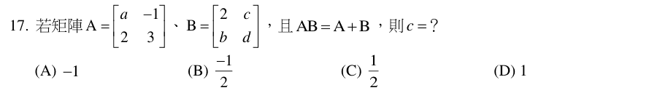
答案 C AB = [2a − b, ac − d; 4 + 3b, 2c + 3d]，A + B = [a + 2, c − 1; 2 + b, 3 + d]。比較：4 + 3b = 2 + b，b = −1；2a + 1 = a + 2，a = 1；c − d = c − 1，d = 1；2c + 3 = 4，c = 1/2。
第 18 題
答案 D f′(x) = 3x² − 12/x²。f′(a) = 9：3a⁴ − 9a² − 12 = 0，(a² − 4)(a² + 1) = 0，a > 0 得 a = 2。b = f(2) = 8 + 6 = 14，a + b = 16。
第 19 題
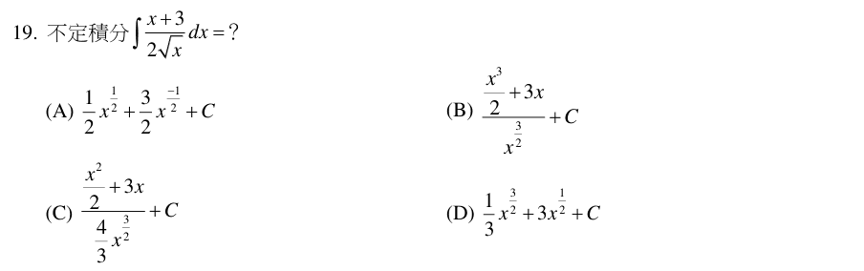
答案 D (x + 3)/(2√x) = ½x^(1/2) + (3/2)x^(−1/2)。逐項積分：½·(2/3)x^(3/2) + (3/2)·2x^(1/2) = (1/3)x^(3/2) + 3x^(1/2) + C。
第 20 題
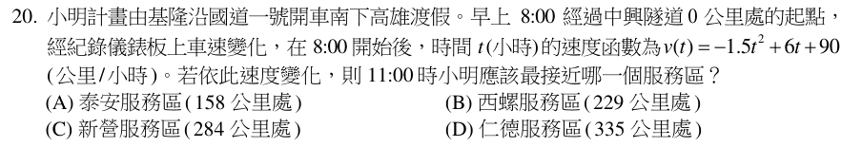
答案 C 8:00 到 11:00 共 3 小時，行駛距離 = ∫₀³(−1.5t² + 6t + 90)dt = −13.5 + 27 + 270 = 283.5 公里，最接近新營服務區（284 公里處）。
第 21 題
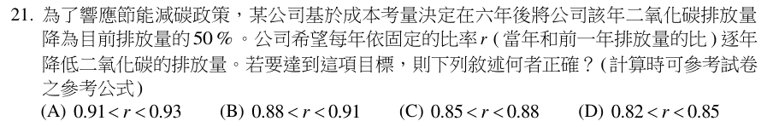
答案 B 六年後排放量降為一半：r⁶ = 0.5。log r = log0.5/6 ≈ −0.3010/6 ≈ −0.0502，r ≈ 10^(−0.0502) ≈ 0.891，落在 0.88 < r < 0.91。
第 22 題
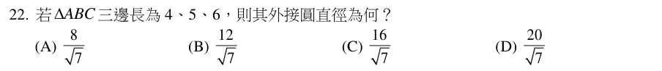
答案 C 邊 6 的對角 θ：cosθ = (16 + 25 − 36)/(2·4·5) = 1/8，sinθ = √63/8 = 3√7/8。由正弦定理外接圓直徑 2R = 6/sinθ = 16/√7。
第 23 題
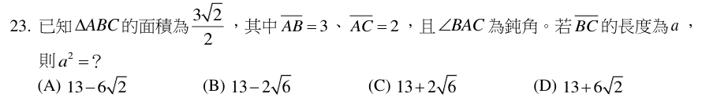
答案 D 面積 ½·3·2·sinA = 3√2/2，sinA = √2/2，∠A 為鈍角，A = 135°，cosA = −√2/2。a² = 9 + 4 − 2·3·2·cosA = 13 + 6√2。
第 24 題
答案 D 配方：4x² + 6(y − 1)² = 12，即 x²/3 + (y − 1)²/2 = 1。令 x = √3cosθ、y = 1 + √2 sinθ，x + 3y = 3 + √3cosθ + 3√2 sinθ，最大值 3 + √(3 + 18) = 3 + √21。
第 25 題
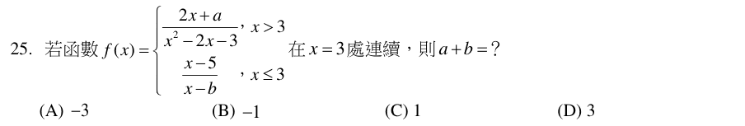
答案 C x > 3 部分分母 (x − 3)(x + 1) 在 x = 3 為 0，極限存在須分子也為 0：6 + a = 0，a = −6，此時右極限 = 2/(3 + 1) = 1/2。連續需 f(3) = (3 − 5)/(3 − b) = 1/2，b = 7。a + b = 1。

110 學年度
第 1 題
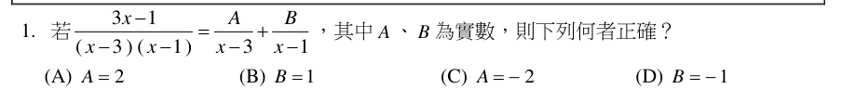
答案 D 3x − 1 = A(x − 1) + B(x − 3)。代 x = 3：8 = 2A，A = 4；代 x = 1：2 = −2B，B = −1。
第 2 題
答案 B (tanθ + secθ)(tanθ − secθ) = tan²θ − sec²θ = −1，所以 tanθ − secθ = −1/5。
第 3 題
答案 C sin10°cos10° = ½sin20°，sin25°cos25° = ½sin50°。原式 = ½(sin20°cos50° − cos20°sin50°) = ½sin(20° − 50°) = ½sin(−30°) = −1/4。
第 4 題
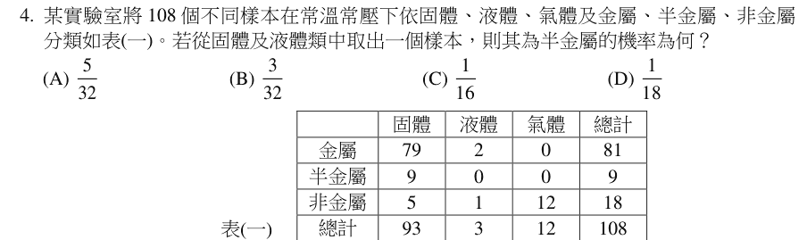
答案 B 固體與液體共 93 + 3 = 96 個，其中半金屬 9 + 0 = 9 個。機率 = 9/96 = 3/32。
第 5 題
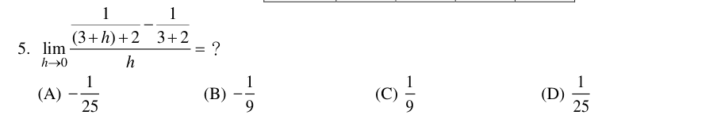
答案 A 此極限是 f(x) = 1/(x + 2) 在 x = 3 的導數。f′(x) = −1/(x + 2)²，f′(3) = −1/25。
第 6 題
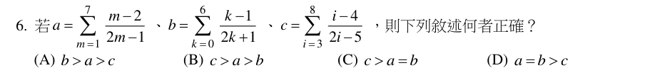
答案 D b 令 k = m − 1：Σ(m=1→7)(m − 2)/(2m − 1)，與 a 完全相同。c 令 i = m + 2：Σ(m=1→6)(m − 2)/(2m − 1)，比 a 少了 m = 7 的正項 5/13，所以 c < a。a = b > c。
第 7 題
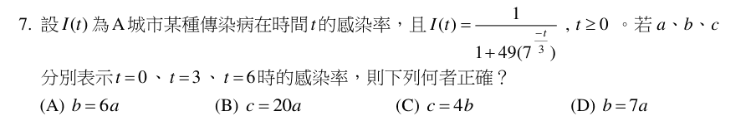
答案 C a = I(0) = 1/(1 + 49) = 1/50；b = I(3) = 1/(1 + 49/7) = 1/8；c = I(6) = 1/(1 + 49/49) = 1/2。c = 4b。
第 8 題
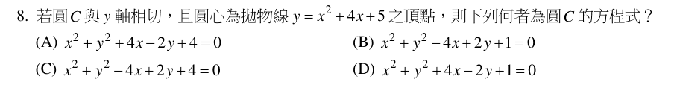
答案 D y = (x + 2)² + 1，頂點 (−2, 1) 為圓心。與 y 軸相切，半徑 = |−2| = 2。(x + 2)² + (y − 1)² = 4，展開 x² + y² + 4x − 2y + 1 = 0。
第 9 題
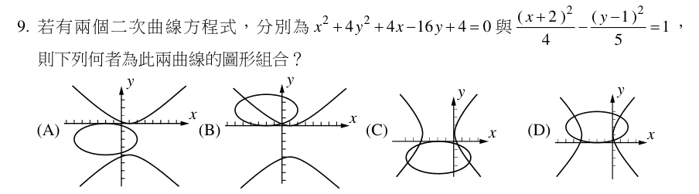
答案 D 第一式配方：(x + 2)² + 4(y − 2)² = 16，是中心 (−2, 2)、長軸水平（a = 4、b = 2）的橢圓，y 範圍 0 到 4，整個在 x 軸上方。第二式是中心 (−2, 1)、左右開口的雙曲線。符合 (D)。
第 10 題
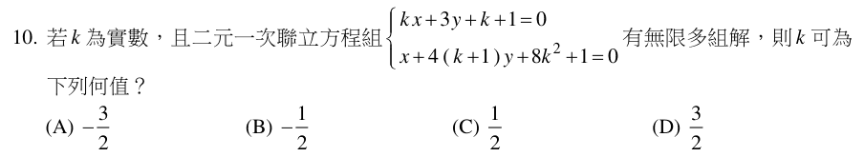
答案 C 無限多組解，係數成比例：k/1 = 3/[4(k + 1)] = (k + 1)/(8k² + 1)。由前兩項 4k² + 4k − 3 = 0，k = 1/2 或 −3/2。k = 1/2 時第三項 (3/2)/3 = 1/2 也相等；k = −3/2 不合。
第 11 題
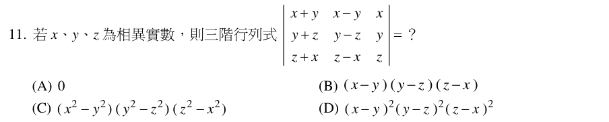
答案 A 第一行加第二行得 (2x, 2y, 2z)，是第三行的 2 倍，兩行成比例，行列式為 0。
第 12 題
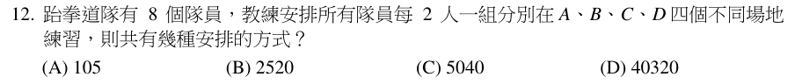
答案 B 依序決定 A、B、C、D 場地的 2 人：C(8,2)·C(6,2)·C(4,2)·C(2,2) = 28·15·6·1 = 2520。場地不同，不必除以 4!。
第 13 題
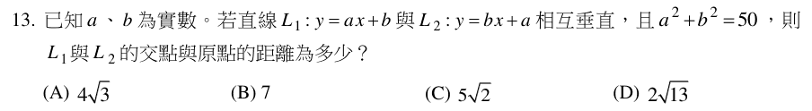
答案 B 垂直：ab = −1。交點：ax + b = bx + a，(a − b)x = a − b，a ≠ b，x = 1、y = a + b。距離² = 1 + (a + b)² = 1 + a² + b² + 2ab = 1 + 50 − 2 = 49，距離 7。
第 14 題
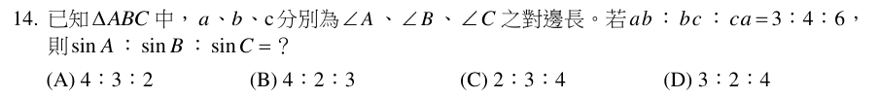
答案 D 設 ab = 3k、bc = 4k、ca = 6k。a/c = ab/bc = 3/4，b/a = bc/ca = 2/3。取 a = 6，則 c = 8、b = 4，a : b : c = 3 : 2 : 4。由正弦定理，sinA : sinB : sinC = a : b : c = 3 : 2 : 4。
第 15 題
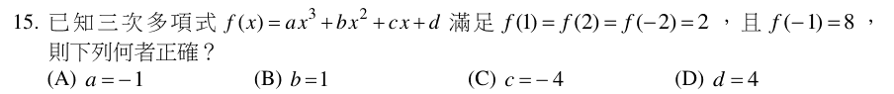
答案 C f(x) − 2 有根 1、2、−2：f(x) = a(x − 1)(x − 2)(x + 2) + 2。f(−1) = 6a + 2 = 8，a = 1。f(x) = (x − 1)(x² − 4) + 2 = x³ − x² − 4x + 6，c = −4。
第 16 題
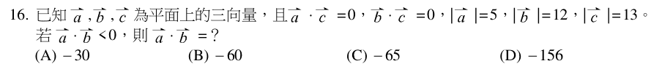
答案 B 平面上 a、b 都與非零向量 c 垂直，所以 a ∥ b。a·b < 0 表示方向相反，a·b = −|a||b| = −5·12 = −60。
第 17 題
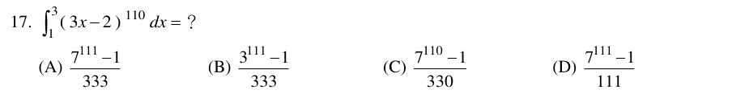
答案 A 反導函數為 (3x − 2)¹¹¹/(3·111) = (3x − 2)¹¹¹/333。代上下限：(7¹¹¹ − 1¹¹¹)/333 = (7¹¹¹ − 1)/333。
第 18 題
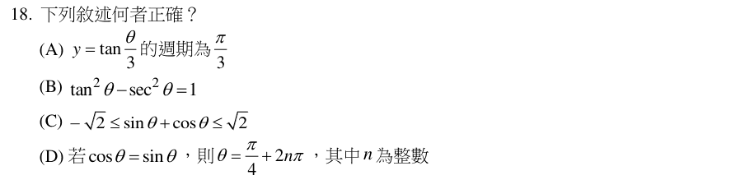
答案 C sinθ + cosθ = √2 sin(θ + 45°)，範圍是 −√2 到 √2。(A) 週期為 π ÷ (1/3) = 3π；(B) tan²θ − sec²θ = −1；(D) 還有 θ = 5π/4 + 2nπ，應為 π/4 + nπ。
第 19 題
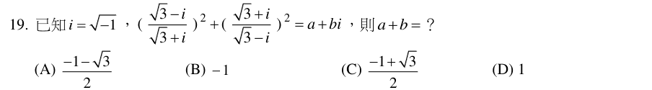
答案 B (√3 + i)/(√3 − i) = cos60° + i sin60°，其倒數為 cos(−60°) + i sin(−60°)。兩者平方分別為 cos120° + i sin120° 與 cos(−120°) + i sin(−120°)，相加得 2cos120° = −1。a = −1、b = 0，a + b = −1。
第 20 題
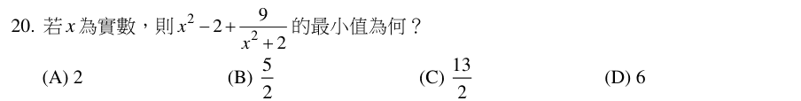
答案 A 令 t = x² + 2 ≥ 2，原式 = t + 9/t − 4。由算幾不等式 t + 9/t ≥ 6，等號在 t = 3（x = ±1）成立。最小值 6 − 4 = 2。
第 21 題
答案 A 依序放書：第一本有 3 種位置（三層）；第二本可放三層中任一層，與第一本同層時可在其左或右，共 4 種；第三本同理有 5 種。共 3 × 4 × 5 = 60 種。
第 22 題
答案 B mx = −x² + 4x − 1，即 x² + (m − 4)x + 1 = 0，相切時判別式 (m − 4)² − 4 = 0，m = 2 或 6。切點 x = −(m − 4)/2：m = 2 時 x = 1、y = 2，在第一象限；m = 6 時 x = −1，不合。
第 23 題
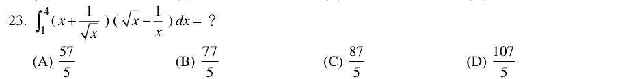
答案 A 展開：(x + x^(−1/2))(x^(1/2) − x^(−1)) = x^(3/2) − 1 + 1 − x^(−3/2) = x^(3/2) − x^(−3/2)。積分為 (2/5)x^(5/2) + 2x^(−1/2)，代 4 得 64/5 + 1 = 69/5，代 1 得 2/5 + 2 = 12/5。相減 57/5。
第 24 題
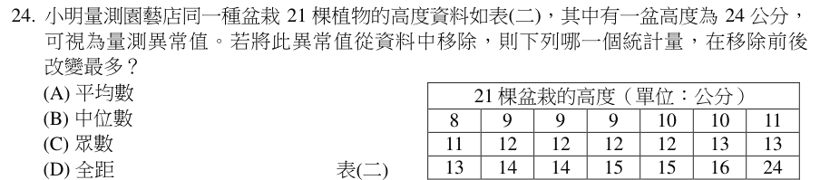
答案 D 全距由 24 − 8 = 16 變成 15 − 8 = 7，改變 9。平均數只變 (24 − 平均)/20，不到 1；中位數移除前是第 11 筆 12，移除後是第 10、11 筆平均也是 12；眾數 12 不變。
第 25 題
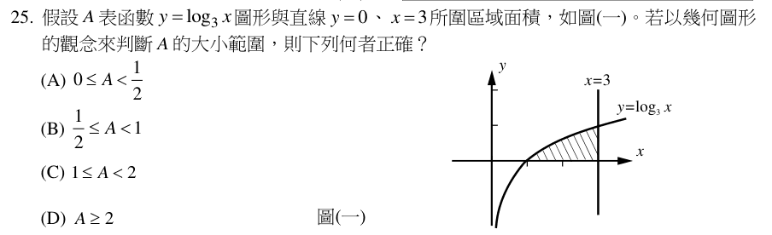
答案 C y = log₃x 從 (1, 0) 到 (3, 1)，圖形凹向下，在兩點連線之上，面積大於三角形 ½·2·1 = 1；又 y ≤ 1，面積小於矩形 2 × 1 = 2。所以 1 ≤ A < 2。

